Городской округ Ханты-Мансийск
Ханты-Мансийского автономного округа – Югры

АДМИНИСТРАЦИЯ ГОРОДА ХАНТЫ-МАНСИЙСКА

ПОСТАНОВЛЕНИЕ

от 23.11.2023 №765

Об утверждении проекта планировки
и проекта межевания территории
товарищества собственников недвижимости
«Садоводческое некоммерческое
товарищество «УПТВСИИС №2»

В целях создания условий для устойчивого развития города Ханты-Мансийска, в соответствии со статьями 45, 46 Градостроительного кодекса Российской Федерации, пунктом 26 части 1 статьи 16 Федерального закона от 06.10.2003 №131-ФЗ «Об общих принципах организации местного самоуправления в Российской Федерации», руководствуясь статьей 71 Устава города Ханты-Мансийска:
1.Утвердить проект планировки территории товарищества собственников недвижимости «Садоводческое некоммерческое товарищество «УПТВСИИС №2» согласно приложению 1 к настоящему постановлению.
2.Утвердить проект межевания территории товарищества собственников недвижимости «Садоводческое некоммерческое товарищество «УПТВСИИС №2» согласно приложению 2 к настоящему постановлению.
3.Опубликовать настоящее постановление в газете «Самарово – Ханты-Мансийск» и разместить на Официальном информационном портале органов местного самоуправления города Ханты-Мансийска в сети Интернет.
4.Контроль за выполнением настоящего постановления возложить на заместителя Главы города Ханты-Мансийска Хромченко Д.В.

Глава города
Ханты-Мансийска М.П.Ряшин

Приложение 1
к постановлению Администрации
города Ханты-Мансийска
от 23.11.2023 №765

Проект планировки территории
товарищества собственников недвижимости «Садоводческое некоммерческое товарищество «УПТВСИИС №2»
(далее – проект планировки)
Основная часть.
Чертеж планировки территории.
Инженерная и транспортная инфраструктура, красные линии, зонирование

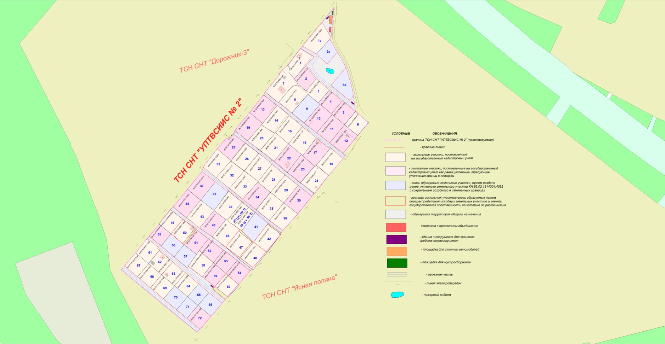
Зонирование территории

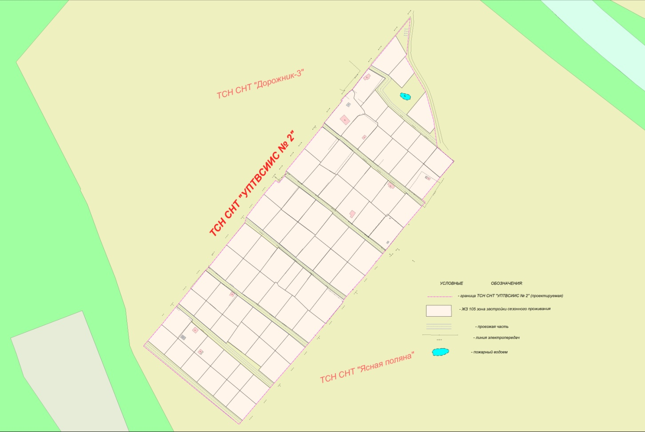

Схема расположения элемента планировочной структуры

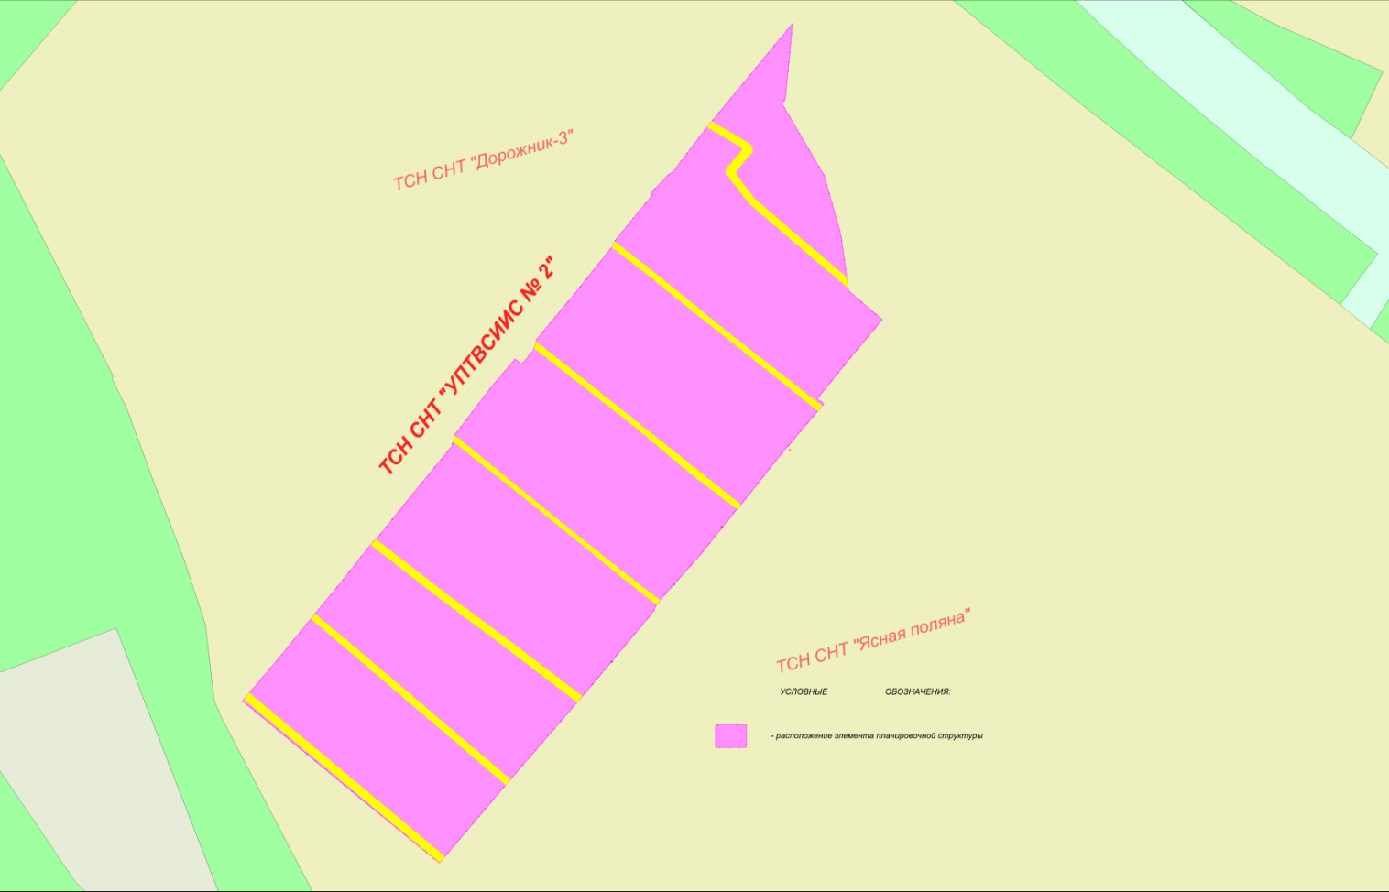

Схема использования территории в момент подготовки проекта планировки территории

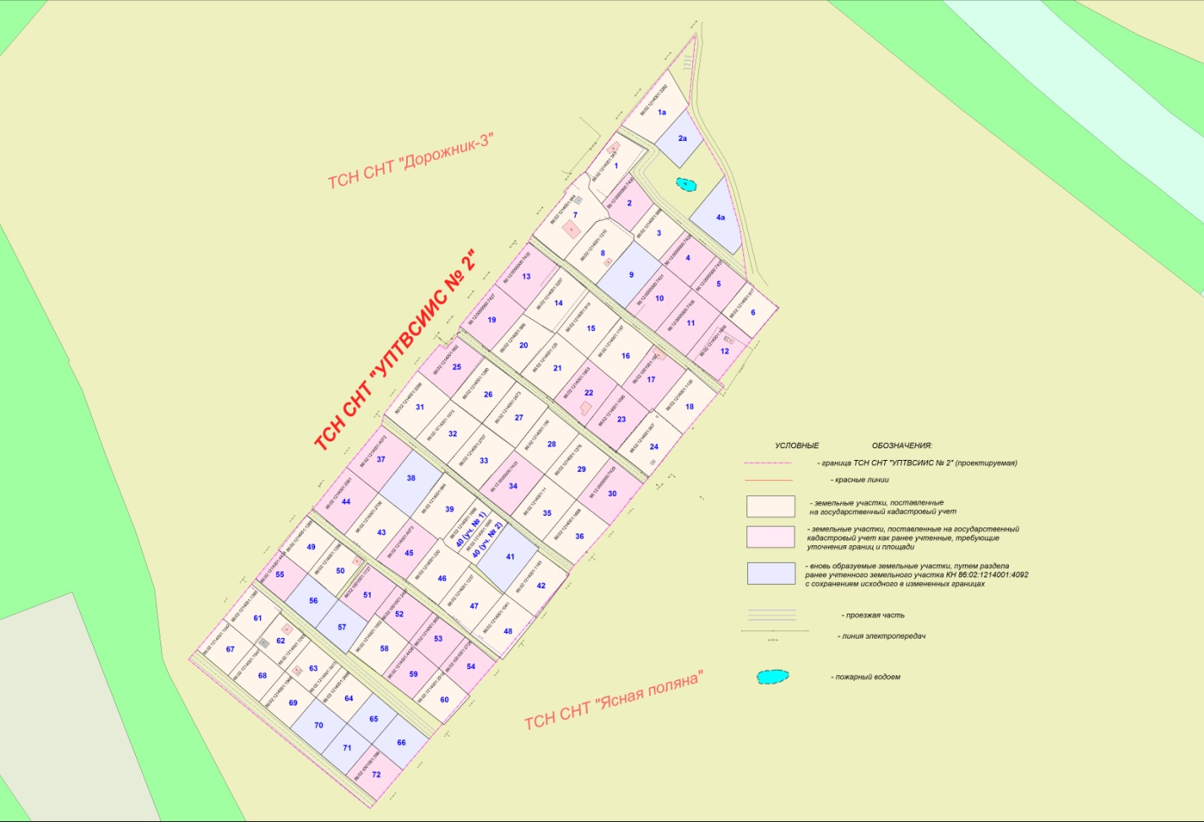

Схема организации улично-дорожной сети

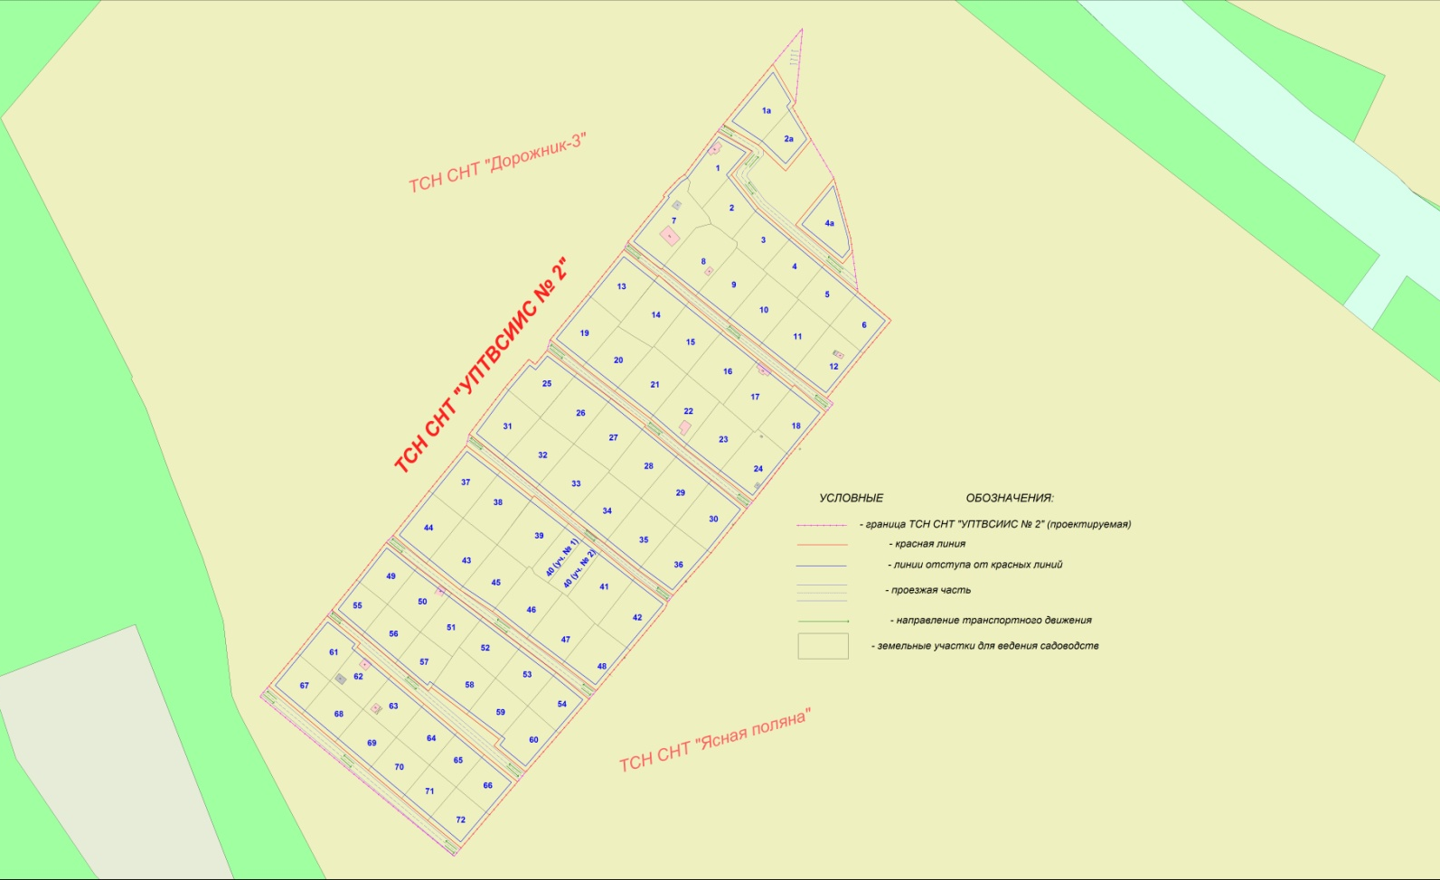

Схема вертикальной планировки и инженерной подготовки территории

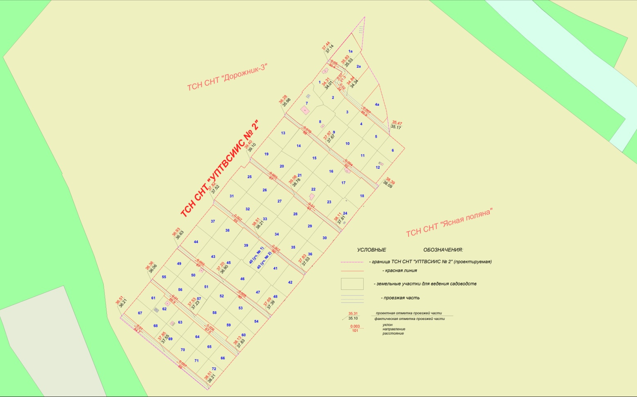

Схема с зонами особого использования территории

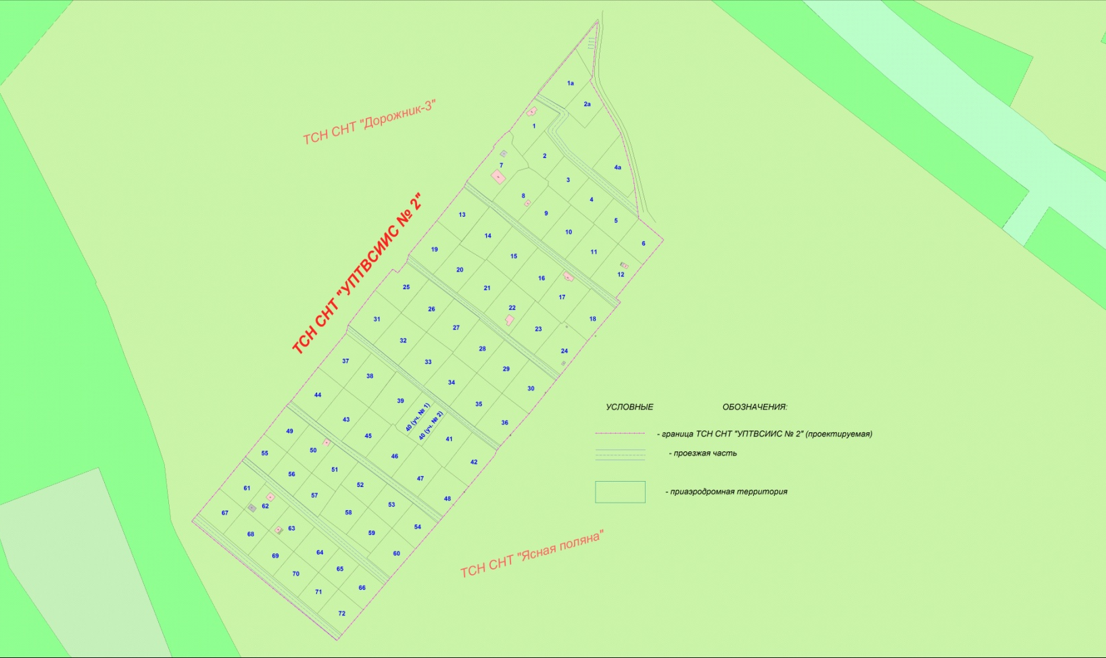

Положение
о характеристиках и об очередности планируемого развития территории товарищества собственников недвижимости «Садоводческое некоммерческое товарищество «УПТВСИИС №2»
(далее – ТСН СНТ «УПТВСИИС №2»)

Раздел I.Общие положения

Настоящий проект планировки территории ТСН СНТ «УПТВСИИС №2» разработан на основании обращения председателя ТСН СНТ «УПТВСИИС №2», постановления Администрации города Ханты-Мансийска от 10.03.2017 №166 «О подготовке проекта планировки и проекта межевания территории «Садоводческо-огородническое некоммерческое товарищество «УПТВСИИС №2» в городе Ханты-Мансийске».
Задачи проекта – выделение элементов планировочной структуры, установление параметров их планируемого развития, установление границ земельных участков, на которых расположены объекты капитального строительства, границ земельных участков, предназначенных для строительства и размещения линейных объектов, определение характеристик и очередности планируемого развития территории.
Проект планировки территории ТСН СНТ «УПТВСИИС №2» разработан в соответствии с Градостроительным кодексом Российской Федерации, законами и иными нормативными правовыми актами.

Раздел II.Характеристика планируемого развития
территории ТСН СНТ «УПТВСИИС №2»

1.Параметры планируемого развития территории

В соответствии с Правилами землепользования и застройки территории города Ханты-Мансийска, утвержденными постановлением Администрации города Ханты-Мансийска от 08.04.2022 №369 (далее – Правила), проектируемая территория ТСН СНТ «УПТВСИИС №2» находится в зоне застройки сезонного проживания ЖЗ 105.
ТСН СНТ «УПТВСИИС №2» находится в восточной части города Ханты-Мансийска, за рекой Вьюшка. Площадь территории в границах проекта планировки 9,2412 га. В результате уточнения местоположения границы земельного участка площадь увеличилась на 0,2412 га от площади в исходных документах. При уточнении границ земельного участка площадь может быть увеличена на величину не более 10% от площади, которая указана в выписке ЕГРН на земельный участок (Федеральный закон от 13.07.2015 №218-ФЗ «О государственной регистрации недвижимости»).
На проектируемой территории существуют земельные участки и строения, предназначенные для сезонного проживания граждан. Территория проектирования местами заболочена, имеется древесно-кустарниковая растительность. Въезд на территорию ТСН СНТ «УПТВСИИС №2» осуществляется с федеральной автомобильной дороги Ханты-Мансийск – Тюмень.
Планировочное решение территории ТСН СНТ «УПТВСИИС №2» обеспечивает проезд автотранспорта ко всем земельным участкам и объектам общего пользования. Пешеходные переходы и тротуары не предусмотрены в связи с ограниченной шириной улиц.

2.Застройка сезонного проживания

Застройка ТСН СНТ «УПТВСИИС №2» представлена объектами, размещаемыми в соответствии с Правилами.
Застройка сезонного проживания занимает основную застраиваемую площадь. Новое строительство должно производиться в соответствии с проектом планировки на основании градостроительных регламентов.

3.Объекты производственного назначения

Проектные решения проекта планировки территории ТСН СНТ «УПТВСИИС №2» не предусматривают размещение объектов производственного назначения.

4.Объекты общественно-делового назначения

№ п/п | Объект | Площадь застройки, кв.м | Этаж | Вместимость
1. | Сторожка с правлением объединения | 27,0 | 1 | –
2. | Здания и сооружения  для хранения средств пожаротушения | 36,0 | 1 | –
3. | Площадка  для мусоросборников | 12,0 | – | –
4. | Площадка для стоянки автомобилей | 75,0 | – | 5 мест

5.Объекты иного назначения

Проектные решения проекта планировки территории ТСН СНТ «УПТВСИИС №2» не предусматривают размещение объектов иного назначения.

6.Развитие системы инженерно-технического обеспечения
территории

6.1.Водоснабжение
Источник водоснабжения планируемой территории – привозной.
6.2.Водоотведение
Отведение сточных и ливневых вод с планируемой территории в кюветы и канавы осуществляется путем соответствующей организации вертикальной планировки территории.
Хозяйственные сточные воды собираются в индивидуальные септики.
6.3.Электроснабжение
Источник электроснабжения – акционерное общество «ЮТЭК – Региональные сети». Существующие сети – линии электропередач 0,4 кВт.
Уточнение проектных решений дополнительной прокладки трасс кабелей, количества и сечений кабелей и данных технико-экономических расчетов должно производиться в соответствии с настоящим проектом планировки.
6.4.Теплоснабжение
Мероприятия по теплоснабжению не предусмотрены в связи с сезонностью проживания.
6.5.Газоснабжение
В момент подготовки проекта планировки территории ТСН СНТ «УПТВСИИС №2» сети газоснабжения отсутствуют.
Уточнение проектных решений прокладки сетей газоснабжения и данных технико-экономических расчетов должно производиться в соответствии с настоящим проектом планировки.
6.6.Сети связи, телекоммуникации
В момент подготовки проекта планировки территории ТСН СНТ «УПТВСИИС №2» сети связи, телекоммуникации отсутствуют.
Уточнение проектных решений прокладки кабеля сетей связи, телекоммуникаций и данных технико-экономических расчетов должно производиться в соответствии с настоящим проектом планировки.
6.7.Инженерная подготовка и защита территорий от опасных природно-техногенных процессов
Предлагается проведение следующих мероприятий:
1.Организация поверхностного стока, включающая работы по преобразованию рельефа (вертикальная планировка).
2.Защита территории от подтопления четкой организацией поверхностного стока, устройством пластового, кольцевого, пристенного дренажей со сбросом на рельеф.
3.Защита оснований зданий и сооружений от проявления криогенных свойств грунтов путем замены лессовых тонкодисперсных слоев, склонных к просадочности, морозному пучению на песчаный слой.

7.Развитие улично-дорожной сети

Планировочное решение территории ТСН СНТ «УПТВСИИС №2» должно обеспечивать проезд автотранспорта ко всем земельным участкам и объектам общего пользования.
На территории ТСН СНТ «УПТВСИИС №2» ширина проездов в красных линиях принята по передним границам земельных участков, поставленных на государственный кадастровый учет.
Улицы местного значения имеют протяженность 1,223 км.
Ширина проезжей части равна 5 м для дорог местного значения.
Сеть внутриквартальных проездов является одновременно и сетью пешеходных маршрутов.

8.Объекты социальной инфраструктуры, в том числе объекты,
включенные в программы комплексного развития систем
коммунальной инфраструктуры, программы комплексного развития транспортной инфраструктуры, программы комплексного развития социальной инфраструктуры

Проектные решения проекта планировки территории ТСН СНТ «УПТВСИИС №2» не предусматривают размещение объектов социальной инфраструктуры, в том числе объекты, включенные в программы комплексного развития систем коммунальной инфраструктуры, программы комплексного развития транспортной инфраструктуры, программы комплексного развития социальной инфраструктуры.

9.Зоны планируемого размещения объектов федерального значения, объектов регионального значения, объектов местного значения

Проектные решения проекта планировки территории ТСН СНТ «УПТВСИИС №2» не предусматривают размещение объектов федерального значения, объектов регионального значения, объектов местного значения.

Раздел III.Положение об очередности планируемого развития
территории ТСН СНТ «УПТВСИИС №2»

Этапы проектирования и строительства объектов садового и иного назначения должны быть выполнены в соответствии с нормами проектирования законодательства, не допускающими вреда здоровью граждан, постоянно или временно проживающих на территории ТСН СНТ «УПТВСИИС №2», порчи имущества членов ТСН СНТ «УПТВСИИС №2» и общего имущества ТСН СНТ «УПТВСИИС №2».
Реконструкция объектов, расположенных в границах ТСН СНТ «УПТВСИИС №2», относящихся к имуществу общего пользования (электричество, транспортная сеть), производится по мере необходимости из средств ТСН СНТ «УПТВСИИС №2», за счет накоплений фонда целевых и членских взносов. Очередность строительства и реконструкции устанавливается правлением ТСН СНТ «УПТВСИИС №2».
Реконструкция объектов, расположенных в границах индивидуальных земельных участков, производится по мере необходимости за личные средства пользователей данных участков, не допуская вреда здоровью граждан, постоянно или временно проживающих на территории ТСН СНТ «УПТВСИИС №2», порчи имущества членов ТСН СНТ «УПТВСИИС №2» и общего имущества ТСН СНТ «УПТВСИИС №2».

Основные показатели планируемого развития

№ п/п | Наименование показателя | Единица  измерения | Значение | Примечание  (% от общ. S территории ТСН СНТ)
1. | Территория
1. | Общая площадь территории ТСН СНТ «УПТВСИИС №2» в границах проекта планировки | га | 9,2412 | 100%
1. | Общая площадь земельных участков,  в том числе: | га | 8,1224 | 87,89%
1. | площадь территории общего назначения, в том числе: | га | 1,1188 | 12,11%
1. | площадь дорог | га | 0,5860
1. | Количество земельных участков | общее | 76
2. | Застройка сезонного проживания
2. | Объекты с видами использования земельных участков: ведение садоводства, ведение огородничества | шт. | 9
3. | Объекты общественно-делового назначения
3. | Сторожка с правлением объединения | количество | 1
3. | Здания и сооружения для хранения средств пожаротушения | количество | 3
3. | Площадка для мусоросборников | количество | 1
3. | Площадка для стоянки автомобилей | количество | 1
4. | Коммуникации
4. | Дороги и проезды | км | 1,223

Раздел IV.Мероприятия по пожарной безопасности

Задача председателя – довести сведения о существующих требованиях пожарной безопасности, действующих на территории ТСН СНТ «УПТВСИИС №2», до собственников земельных участков. Соответствующие памятки необходимо разместить на информационном стенде и на сайте ТСН СНТ «УПТВСИИС №2».

Раздел V.Мероприятия по охране окружающей среды

Предусматривается организация уборки несанкционированных свалок твердых бытовых отходов на территории ТСН СНТ «УПТВСИИС №2» с удалением и обезвреживанием мусора, заключение договора ТСН СНТ «УПТВСИИС №2» с организациями по обращению с твердыми коммунальными отходами.

Раздел VI.Мероприятия по сохранению
историко-культурного наследия
Мероприятия по сохранению историко-культурного наследия отсутствуют в связи с тем, что на проектируемой территории ТСН СНТ «УПТВСИИС №2» объекты историко-культурного наследия не зарегистрированы.

Раздел VII.Информация об ограничениях использования
земельного участка, в том числе если земельный участок
полностью или частично расположен в границах зон
с особыми условиями использования территорий

В соответствии с приказом Росавиации от 22.04.2020 №406-п «Об установлении приаэродромной территории аэродрома Ханты-Мансийск» территория ТСН СНТ «УПТВСИИС №2» находится в приаэродромной территории аэродрома Ханты-Мансийск. Реестровый номер границы: 86:00-6.306.

Приложение 2
к постановлению Администрации
города Ханты-Мансийска
от 23.11.2023 №765

Проект межевания территории
товарищества собственников недвижимости «Садоводческое некоммерческое товарищество «УПТВСИИС №2»
(далее – проект межевания)
Основная часть.
Чертеж межевания территории.
Инженерная и транспортная инфраструктура, красные линии, зонирование

Граница ТСН СНТ «УПТВСИИС №2» (проектируемая)

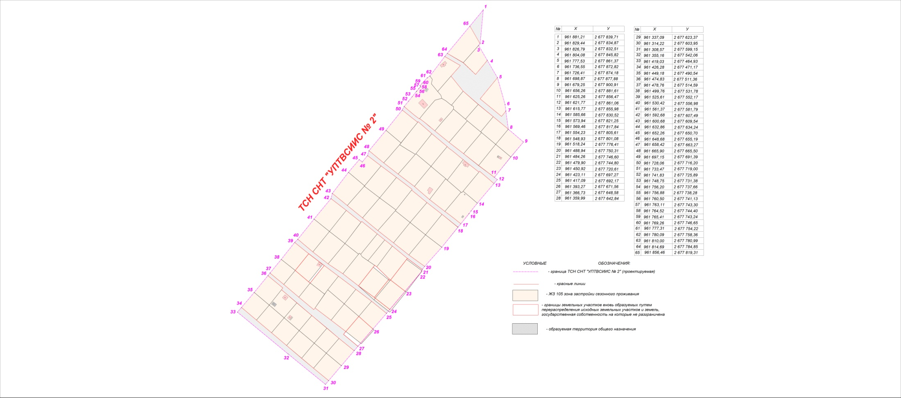
Границы земельных участков, вновь образуемых путем перераспределения исходных земельных участков и земель,
государственная собственность на которые не разграничена

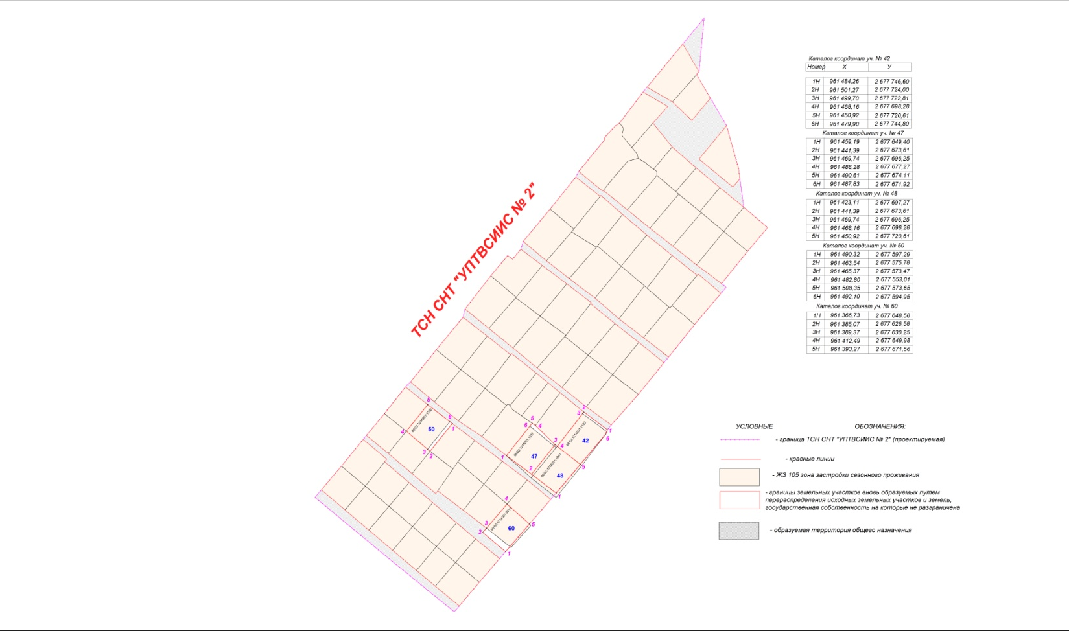

Границы земельных участков, поставленных на государственный кадастровый учет как ранее учтенные,
требующие уточнения границ и площади

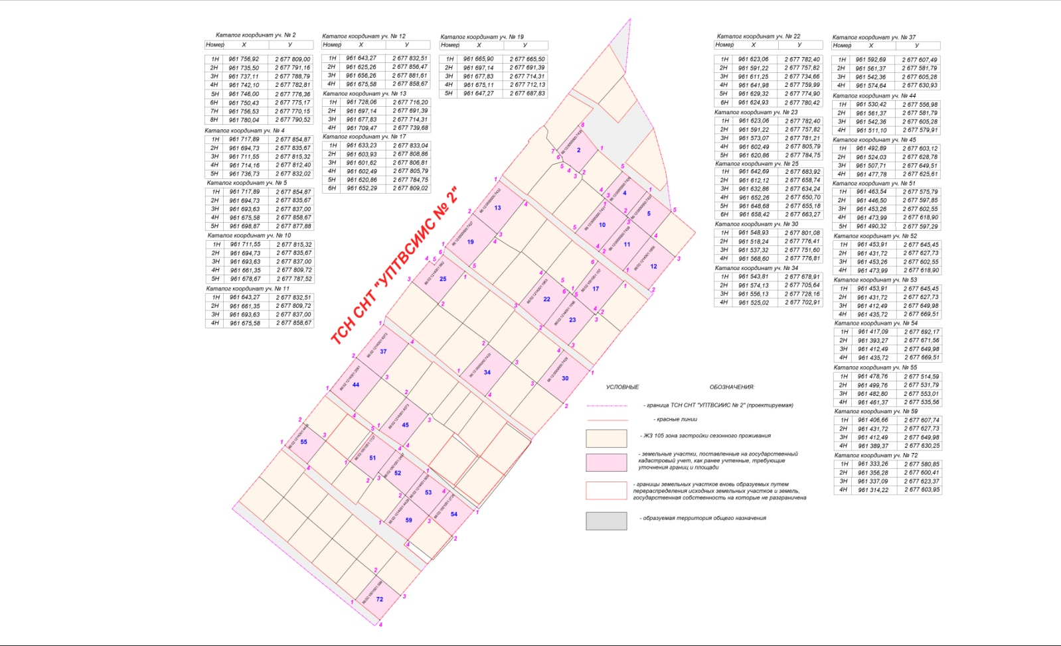

Границы вновь образуемых земельных участков путем раздела ранее учтенного земельного участка с КН 86:02:1214001:4092
с сохранением исходного в измененных границах

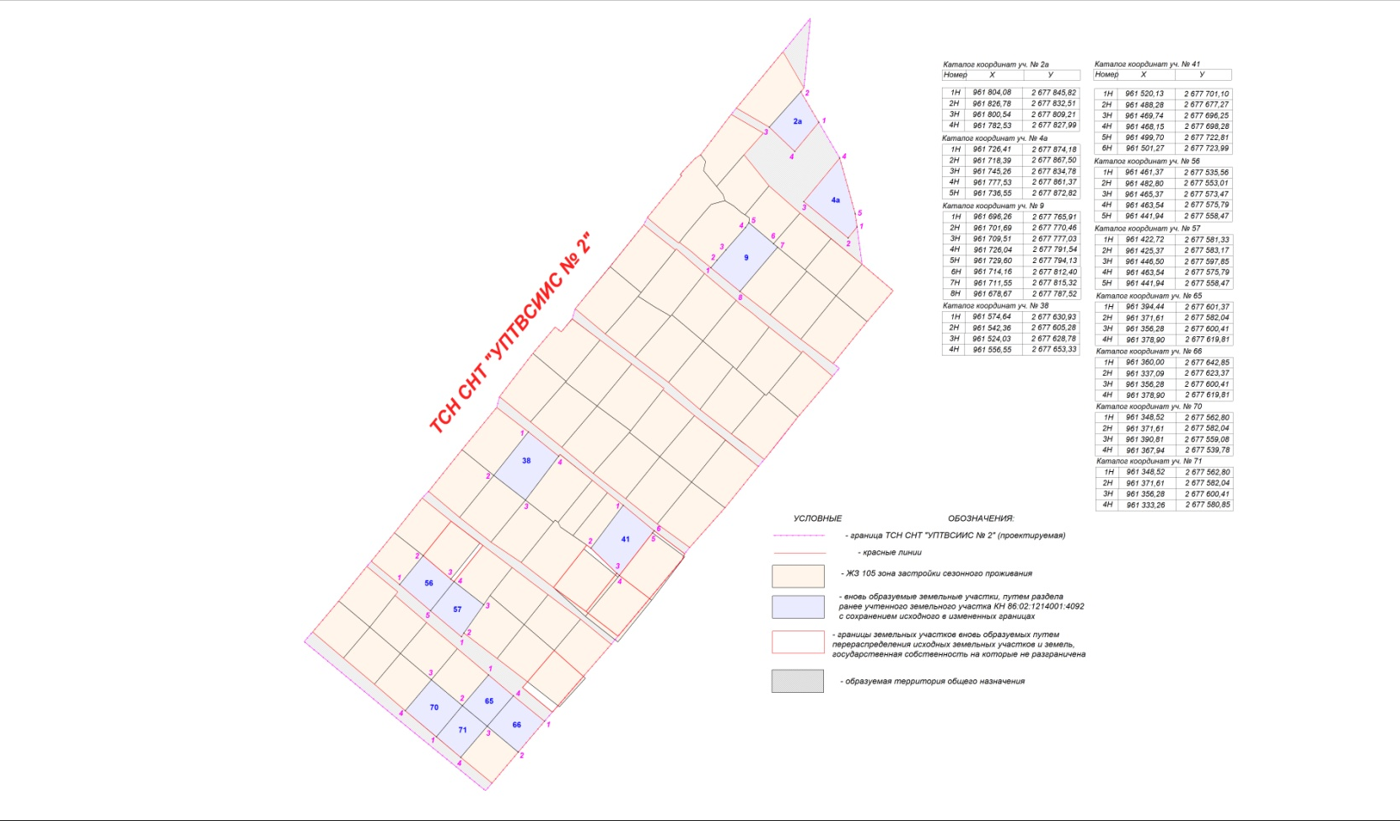

Граница образуемой территории общего назначения

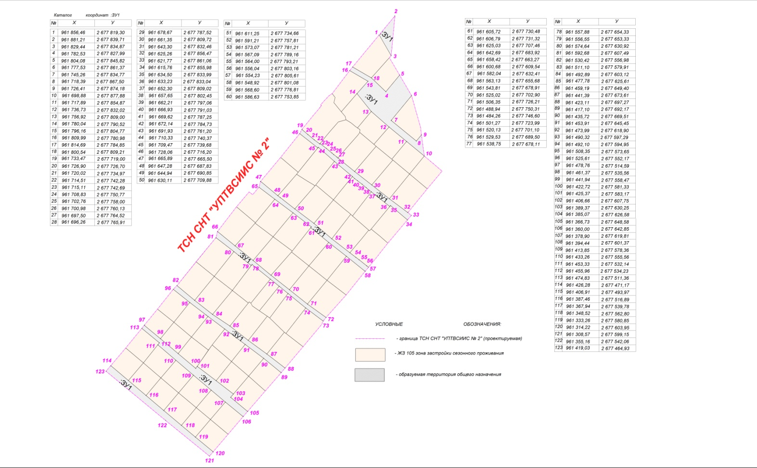

Красная линия

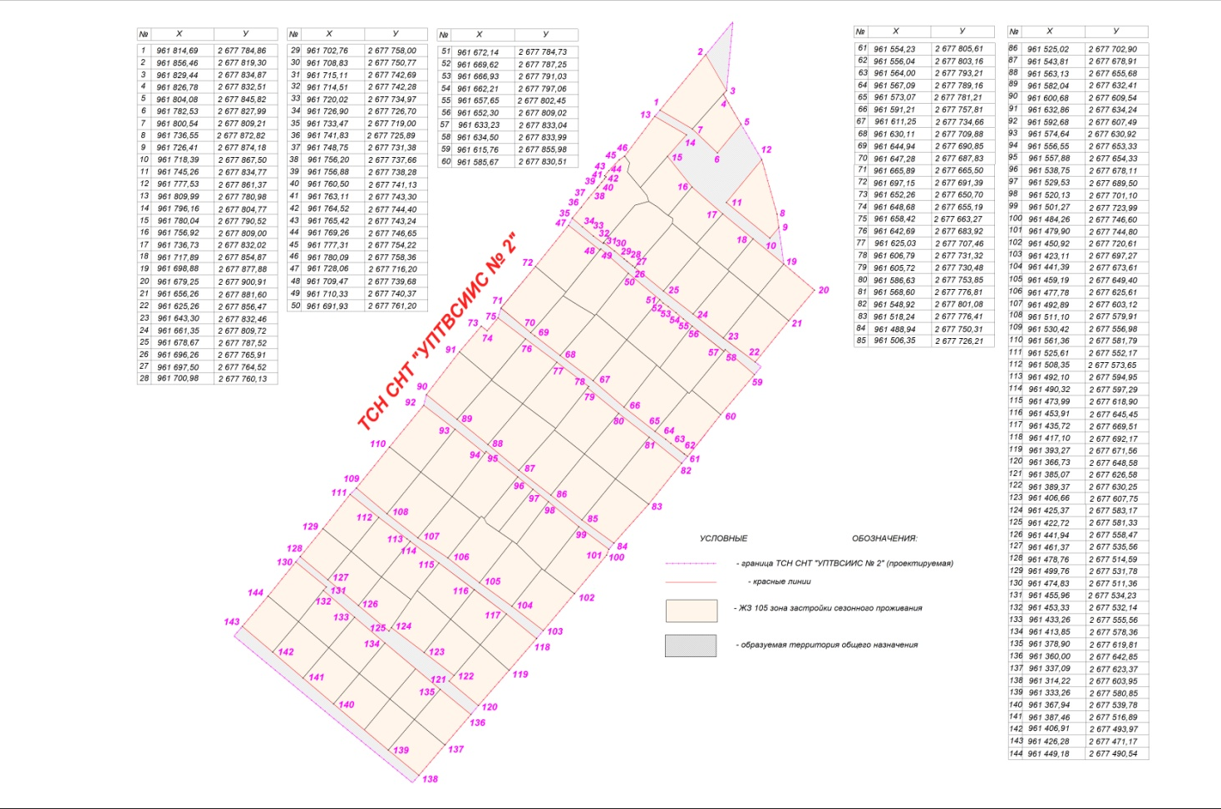
Раздел I.Общие положения

В проекте межевания территории разрабатываются материалы для межевания зоны планируемого размещения земельных участков на основе проекта планировки территории товарищества собственников недвижимости «Садоводческое некоммерческое товарищество «УПТВСИИС №2» в городе Ханты-Мансийске (далее – ТСН СНТ «УПТВСИИС №2»), местонахождение ТСН СНТ «УПТВСИИС №2»: Ханты-Мансийский автономный округ – Югра, г.Ханты-Мансийск, ТСН СНТ «УПТВСИИС №2».
Проект межевания территории выполнен в соответствии с:
заданием на разработку проекта межевания территории;
сведениями государственного кадастра недвижимости, предоставленные на территорию проектирования;
на основе чертежей планировки территории М 1:1000.

Раздел II.Характеристика проектируемой территории

Проектируемая территория ТСН СНТ «УПТВСИИС №2» располагается в границах города Ханты-Мансийска.
Участок работ находится в восточной части города Ханты-Мансийска.
Категория земель ТСН СНТ «УПТВСИИС №2» – земли населенных пунктов.
В соответствии с Правилами землепользования и застройки территории города Ханты-Мансийска, утвержденными постановлением Администрации города Ханты-Мансийска от 08.04.2022 №369 (далее – Правила), проектируемая территория межевания ТСН СНТ «УПТВСИИС №2» находится в зоне застройки сезонного проживания ЖЗ 105 планировочного района 3:3, планировочного микрорайона 3:3:2, где основные виды и параметры разрешенного использования земельных участков и объектов капитального строительства – «Ведение садоводства, Ведение огородничества», «Сельскохозяйственное использование», «Коммунальное обслуживание», вспомогательные виды и параметры разрешенного использования земельных участков и объектов капитального строительства – «Коммунальное обслуживание», «Земельные участки (территории) общего пользования», условно разрешенные виды и параметры использования земельных участков и объектов капитального строительства – «Деловое управление», «Магазины».
Площадь территории в границах проекта межевания составляет 9,2412 га.
Площадь садовых земельных участков составляет 8,1224 га.

Площадь территории общего назначения составляет 1,1188 га.

Количество земельных участков, поставленных на государственный кадастровый учет, составляет 36 шт.

Количество земельных участков, вновь образуемых путем перераспределения, составляет 5 шт.

Количество земельных участков, поставленных на государственный кадастровый учет как ранее учтенные, составляет 24 шт.

Количество вновь образуемых земельных участков путем раздела ранее учтенного земельного участка с кадастровым номером 86:02:1214001:4092 с сохранением исходного в измененных границах составляет 11 шт.

Территория ТСН СНТ «УПТВСИИС №2» располагается в границах кадастрового квартала 86:02:1214001 с кадастровым номером 86:02:1214001:4092, площадью 92 412 кв.м.

Раздел III.Краткая физико-географическая характеристика

проектируемой территории

Площадка изысканий представляет собой частично застроенную территорию, местами со сложным рельефом.
Гидрографическая сеть представлена рекой Иртыш, относящейся к бассейну реки Обь. Зона проектирования относится к I району, 1Д подрайону климатического районирования для строительства согласно СНиП 23-01-99* Строительные нормы и правила Российской Федерации. Строительная климатология.
Климатическая характеристика района изысканий принята по ближайшей метеостанции города Ханты-Мансийска.
В результате рекогносцировочного обследования негативных природных и техноприродных процессов не обнаружено.

Таблица точек образуемой границы земельного участка, поставленного
на государственный кадастровый учет как ранее учтенный, требующий уточнения границ и площади
№ точки |  |  |  |  |  |  | X |  |  |  |  |  | Y
1  2  3  4  5  6  7  8  9  10  11  12  13  14  15  16  17  18  19  20  21  22  23  24  25  26  27  28  29  30  31  32  33  34  35  36  37  38  39  40  41  42  43  44  45  46  47  48  49  50  51  52  53  54  55  56  57  58  59  60  61  62  63  64  65 |  |  |  |  |  |  | 961 881,21  961 829,44  961 826,79  961 804,08  961 777,53  961 736,55  961 726,41  961 698,87  961 679,25  961 656,26  961 625,26  961 621,77  961 615,77  961 585,66  961 573,94  961 569,46  961 554,23  961 548,93  961 518,24  961 488,94  961 484,26  961 479,90  961 450,92  961 423,11  961 417,09  961 393,27  961 366,73  961 359,99  961 337,09  961 314,22  961 308,57  961 355,16  961 419,03  961 426,28  961 449,18  961 474,83  961 478,76  961 499,76  961 525,61  961 530,42  961 561,37  961 592,68  961 600,68  961 632,86  961 652,26  961 648,68  961 658,42  961 665,90  961 697,15  961 728,06  961 733,47  961 741,83  961 748,75  961 756,20  961 756,88  961 760,50  961 763,11  961 764,52  961 765,41  961 769,26  961 777,31  961 780,09  961 810,00  961 814,69  961 856,46 |  |  |  |  |  | 2 677 839,71  2 677 834,87  2 677 832,51  2 677 845,82  2 677 861,37  2 677 872,82  2 677 874,18  2 677 877,88  2 677 900,91  2 677 881,61  2 677 856,47  2 677 861,06  2 677 855,98  2 677 830,52  2 677 821,25  2 677 817,84  2 677 805,61  2 677 801,08  2 677 776,41  2 677 750,31  2 677 746,60  2 677 744,80  2 677 720,61  2 677 697,27  2 677 692,17  2 677 671,56  2 677 648,58  2 677 642,84  2 677 623,37  2 677 603,95  2 677 599,15  2 677 542,06  2 677 464,93  2 677 471,17  2 677 490,54  2 677 511,36  2 677 514,59  2 677 531,78  2 677 552,17  2 677 556,98  2 677 581,79  2 677 607,49  2 677 609,54  2 677 634,24  2 677 650,70  2 677 655,19  2 677 663,27  2 677 665,50  2 677 691,39  2 677 716,20  2 677 719,00  2 677 725,89  2 677 731,38  2 677 737,66  2 677 738,28  2 677 741,13  2 677 743,30  2 677 744,40  2 677 743,24  2 677 746,65  2 677 754,22  2 677 758,36  2 677 780,99  2 677 784,85  2 677 819,31
Таблица образуемой границы земельного участка, поставленного на государственный кадастровый учет как ранее учтенный, требующий уточнения границ и площади
Кадастровый квартал: 86:02:1214001 |  |  |  |  |  |  |  | Категория земель: земли населенных пунктов
№  п/п | Адрес (местоположение) земельного участка |  |  |  |  |  |  | Площадь, кв.м |  | Периметр, м |  |  |  |  | Вид разрешенного использования
Сведения об исходном земельном участке
Нет данных | Ханты-Мансийский автономный округ – Югра,  Ханты-Мансийский район, СОТ «УПТВСиИС №2»,  КН 86:02:1214001:4092 |  |  |  |  |  |  | 90 000 |  | – |  |  |  |  | Для ведения садоводства  и огородничества
Сведения об уточненном земельном участке
1. | Ханты-Мансийский автономный округ – Югра, г.Ханты-Мансийск,  ТСН СНТ «УПТВСИИС №2»,  КН 86:02:1214001:4092 |  |  |  |  |  |  | 92 412 |  | 1 485,59 |  |  |  |  | Ведение садоводства
Земельный участок ТСН СНТ «УПТВСИИС №2» формируется по наружным границам пограничных участков, поставленных на государственный кадастровый учет
Таблица земельных участков, поставленных на государственный
кадастровый учет
Кадастровый квартал: 86:02:1214001 |  |  |  |  |  |  |  | Категория земель: земли населенных пунктов
№  п/п | Адрес (местоположение) земельного участка (адрес земельного участка поменялся согласно сведениям  о юридическом лице, внесенных в Единый государственный реестр юридических лиц записью  от 06.05.2021) |  |  |  |  |  |  | Площадь, кв.м |  | Периметр, м |  |  |  |  | Вид разрешенного использования: (согласно приказу Министерства экономического развития Российской Федерации  от 10.11.2020 №П/0412)
Сведения о земельных участках
1. | Ханты-Мансийский автономный округ – Югра, г.Ханты-Мансийск,  ТСН СНТ «УПТВСИИС №2», участок №1а,  КН 86:02:1214001:3292 |  |  |  |  |  |  | 1 324 |  | 152,15 |  |  |  |  | Ведение садоводства
2. | Ханты-Мансийский автономный округ – Югра, г.Ханты-Мансийск,  ТСН СНТ «УПТВСИИС №2», участок №1,  КН 86:02:1214001:343 |  |  |  |  |  |  | 1 178 |  | 146,09 |  |  |  |  | Ведение садоводства
3. | Ханты-Мансийский автономный округ – Югра, г.Ханты-Мансийск,  ТСН СНТ «УПТВСИИС №2», участок №3,  КН 86:02:1214001:966 |  |  |  |  |  |  | 900 |  | 120,01 |  |  |  |  | Ведение садоводства
4. | Ханты-Мансийский автономный округ – Югра, г.Ханты-Мансийск,  ТСН СНТ «УПТВСИИС №2», участок №6,  КН 86:02:1214001:917 |  |  |  |  |  |  | 907 |  | 120,47 |  |  |  |  | Ведение садоводства
5. | Ханты-Мансийский автономный округ – Югра, г.Ханты-Мансийск,  ТСН СНТ «УПТВСИИС №2», участок №7,  КН 86:02:1214001:944 |  |  |  |  |  |  | 1 679 |  | 181,63 |  |  |  |  | Ведение садоводства
6. | Ханты-Мансийский автономный округ – Югра, г.Ханты-Мансийск,  ТСН СНТ «УПТВСИИС №2», участок №8,  КН 86:02:1214001:1210 |  |  |  |  |  |  | 1 358 |  | 146,65 |  |  |  |  | Ведение садоводства
7. | Ханты-Мансийский автономный округ – Югра, г.Ханты-Мансийск,  ТСН СНТ «УПТВСИИС №2», участок №14,  КН 86:02:1214001:3257 |  |  |  |  |  |  | 1 195 |  | 141,55 |  |  |  |  | Ведение садоводства
8. | Ханты-Мансийский автономный округ – Югра, г.Ханты-Мансийск,  ТСН СНТ «УПТВСИИС №2», участок №15,  КН 86:02:1214001:914 |  |  |  |  |  |  | 1 179 |  | 138,76 |  |  |  |  | Ведение садоводства
9. | Ханты-Мансийский автономный округ – Югра, г.Ханты-Мансийск,  ТСН СНТ «УПТВСИИС №2», участок №16,  КН 86:02:1214001:1197 |  |  |  |  |  |  | 1 259 |  | 142,69 |  |  |  |  | Ведение садоводства
10. | Ханты-Мансийский автономный округ – Югра, г.Ханты-Мансийск,  ТСН СНТ «УПТВСИИС №2», участок №18,  КН 86:02:1214001:1135 |  |  |  |  |  |  | 1 126 |  | 136,21 |  |  |  |  | Ведение садоводства
11. | Ханты-Мансийский автономный округ – Югра, г.Ханты-Мансийск,  ТСН СНТ «УПТВСИИС №2», участок №20,  КН 86:02:1214001:906 |  |  |  |  |  |  | 1 065 |  | 132,89 |  |  |  |  | Ведение садоводства
12. | Ханты-Мансийский автономный округ – Югра, г.Ханты-Мансийск,  ТСН СНТ «УПТВСИИС №2», участок №21,  КН 86:02:1214001:125 |  |  |  |  |  |  | 1 242 |  | 142,39 |  |  |  |  | Ведение садоводства
13. | Ханты-Мансийский автономный округ – Югра, г.Ханты-Мансийск,  ТСН СНТ «УПТВСИИС №2», участок №24,  КН 86:02:1214001:907 |  |  |  |  |  |  | 1 231 |  | 142,04 |  |  |  |  | Ведение садоводства
14. | Ханты-Мансийский автономный округ – Югра, г.Ханты-Мансийск,  ТСН СНТ «УПТВСИИС №2», участок №26,  КН 86:02:1214001:1280 |  |  |  |  |  |  | 1 187 |  | 139,58 |  |  |  |  | Ведение садоводства
15. | Ханты-Мансийский автономный округ – Югра, г.Ханты-Мансийск,  ТСН СНТ «УПТВСИИС №2», участок №27,  КН 86:02:1214001:2473 |  |  |  |  |  |  | 1 225 |  | 141,39 |  |  |  |  | Ведение садоводства
16. | Ханты-Мансийский автономный округ – Югра, г.Ханты-Мансийск,  ТСН СНТ «УПТВСИИС №2», участок №28,  КН 86:02:1214001:138 |  |  |  |  |  |  | 1 180 |  | 139,04 |  |  |  |  | Ведение садоводства
17. | Ханты-Мансийский автономный округ – Югра, г.Ханты-Мансийск,  ТСН СНТ «УПТВСИИС №2», участок №29,  КН 86:02:1214001:1276 |  |  |  |  |  |  | 1 186 |  | 139,31 |  |  |  |  | Ведение садоводства
18. | Ханты-Мансийский автономный округ – Югра, г.Ханты-Мансийск,  ТСН СНТ «УПТВСИИС №2», участок №31,  КН 86:02:1214001:3286 |  |  |  |  |  |  | 1 240 |  | 142,15 |  |  |  |  | Ведение садоводства
19. | Ханты-Мансийский автономный округ – Югра, г.Ханты-Мансийск,  ТСН СНТ «УПТВСИИС №2», участок №32,  КН 86:02:1214001:1073 |  |  |  |  |  |  | 1 180 |  | 138,96 |  |  |  |  | Ведение садоводства
20. | Ханты-Мансийский автономный округ – Югра, г.Ханты-Мансийск,  ТСН СНТ «УПТВСИИС №2», участок №33,  КН 86:02:1214001:2707 |  |  |  |  |  |  | 1 258 |  | 143,45 |  |  |  |  | Ведение садоводства
21. | Ханты-Мансийский автономный округ – Югра, г.Ханты-Мансийск,  ТСН СНТ «УПТВСИИС №2», участок №35,  КН 86:02:1214001:11 |  |  |  |  |  |  | 1 200 |  | 140,02 |  |  |  |  | Ведение садоводства
22. | Ханты-Мансийский автономный округ – Югра, г.Ханты-Мансийск,  ТСН СНТ «УПТВСИИС №2», участок №36,  КН 86:02:1214001:1668 |  |  |  |  |  |  | 1 207 |  | 140,30 |  |  |  |  | Ведение садоводства
23. | Ханты-Мансийский автономный округ – Югра, г.Ханты-Мансийск,  ТСН СНТ «УПТВСИИС №2», участок №39,  КН 86:02:1214001:964 |  |  |  |  |  |  | 1 254 |  | 144,12 |  |  |  |  | Ведение садоводства
24. | Ханты-Мансийский автономный округ – Югра, г.Ханты-Мансийск,  ТСН СНТ «УПТВСИИС №2», участок №40 (уч.№1),  КН 86:02:1214001:1666 |  |  |  |  |  |  | 608 |  | 110,90 |  |  |  |  | Ведение садоводства
25. | Ханты-Мансийский автономный округ – Югра, г.Ханты-Мансийск,  ТСН СНТ «УПТВСИИС №2», участок №40 (уч.№2),  КН 86:02:1214001:1665 |  |  |  |  |  |  | 629 |  | 111,93 |  |  |  |  | Ведение садоводства
26. | Ханты-Мансийский автономный округ – Югра, г.Ханты-Мансийск,  ТСН СНТ «УПТВСИИС №2», участок №43,  КН 86:02:1214001:2706 |  |  |  |  |  |  | 1 195 |  | 139,91 |  |  |  |  | Ведение садоводства
27. | Ханты-Мансийский автономный округ – Югра, г.Ханты-Мансийск,  ТСН СНТ «УПТВСИИС №2», участок №46,  КН 86:02:1214001:220 |  |  |  |  |  |  | 1 183 |  | 140,69 |  |  |  |  | Ведение садоводства
28. | Ханты-Мансийский автономный округ – Югра, г.Ханты-Мансийск,  ТСН СНТ «УПТВСИИС №2», участок №49,  КН 86:02:1214001:1289 |  |  |  |  |  |  | 900 |  | 120,48 |  |  |  |  | Ведение садоводства
29. | Ханты-Мансийский автономный округ – Югра, г.Ханты-Мансийск,  ТСН СНТ «УПТВСИИС №2», участок №58,  КН 86:02:1214001:1002 |  |  |  |  |  |  | 1 055 |  | 130,04 |  |  |  |  | Ведение садоводства
30. | Ханты-Мансийский автономный округ – Югра, г.Ханты-Мансийск,  ТСН СНТ «УПТВСИИС №2», участок №61,  КН 86:02:1214001:1380 |  |  |  |  |  |  | 990 |  | 126,05 |  |  |  |  | Ведение садоводства
31. | Ханты-Мансийский автономный округ – Югра, г.Ханты-Мансийск,  ТСН СНТ «УПТВСИИС №2», участок №62,  КН 86:02:1214001:1283 |  |  |  |  |  |  | 913 |  | 120,90 |  |  |  |  | Ведение садоводства
32. | Ханты-Мансийский автономный округ – Югра, г.Ханты-Мансийск,  ТСН СНТ «УПТВСИИС №2», участок №63,  КН 86:02:1214001:3473 |  |  |  |  |  |  | 902 |  | 120,10 |  |  |  |  | Ведение садоводства
33. | Ханты-Мансийский автономный округ – Югра, г.Ханты-Мансийск,  ТСН СНТ «УПТВСИИС №2», участок №64,  КН 86:02:1214001:2466 |  |  |  |  |  |  | 900 |  | 119,99 |  |  |  |  | Ведение садоводства
34. | Ханты-Мансийский автономный округ – Югра, г.Ханты-Мансийск,  ТСН СНТ «УПТВСИИС №2», участок №67,  КН 86:02:1214001:1042 |  |  |  |  |  |  | 899 |  | 119,96 |  |  |  |  | Ведение садоводства
35. | Ханты-Мансийский автономный округ – Югра, г.Ханты-Мансийск,  ТСН СНТ «УПТВСИИС №2», участок №68,  КН 86:02:1214001:1947 |  |  |  |  |  |  | 900 |  | 120,01 |  |  |  |  | Ведение садоводства
36. | Ханты-Мансийский автономный округ – Югра, г.Ханты-Мансийск,  ТСН СНТ «УПТВСИИС №2», участок №69,  КН 86:02:1214001:1948 |  |  |  |  |  |  | 900 |  | 119,98 |  |  |  |  | Ведение садоводства
Таблица точек земельных участков, вновь образуемых путем перераспределения исходных земельных участков и земель, государственная собственность на которые не разграничена
№ участка |  |  | № точки |  |  |  |  | X |  |  |  |  |  |  | Y
Уч. №42 |  |  | 1  2  3  4  5  6 |  |  |  |  | 961 484,26  961 501,27  961 499,70  961 468,16  961 450,92  961 479,90 |  |  |  |  |  |  | 2 677 746,60  2 677 724,00  2 677 722,81  2 677 698,28  2 677 720,61  2 677 744,80
Уч. №47 |  |  | 1  2  3  4  5  6 |  |  |  |  | 961 459,19  961 441,39  961 469,74  961 488,28  961 490,61  961 487,83 |  |  |  |  |  |  | 2 677 649,40  2 677 673,61  2 677 696,25  2 677 677,27  2 677 674,11  2 677 671,92
Уч. №48 |  |  | 1  2  3  4  5 |  |  |  |  | 961 423,11  961 441,39  961 469,74  961 468,16  961 450,92 |  |  |  |  |  |  | 2 677 697,27  2 677 673,61  2 677 696,25  2 677 698,28  2 677 720,61
Уч. №50 |  |  | 1  2  3  4  5  6 |  |  |  |  | 961 490,32  961 463,54  961 465,37  961 482,80  961 508,35  961 492,10 |  |  |  |  |  |  | 2 677 597,29  2 677 575,78  2 677 573,47  2 677 553,01  2 677 573,65  2 677 594,95
Уч. №60 |  |  | 1  2  3  4  5 |  |  |  |  | 961 366,73  961 385,07  961 389,37  961 412,49  961 393,27 |  |  |  |  |  |  | 2 677 648,58  2 677 626,58  2 677 630,25  2 677 649,98  2 677 671,56
Таблица земельного участка, вновь образуемого путем перераспределения исходного земельного участка с КН 86:02:1214001:1183 и земель, государственная собственность на которые не разграничена
Кадастровый квартал: 86:02:1214001 |  |  |  |  |  |  |  | Категория земель: земли населенных пунктов
№  п/п | Адрес (местоположение)  земельного участка |  |  |  |  |  |  | Площадь, кв.м |  | Периметр, м |  |  |  |  | Вид разрешенного использования
Сведения об исходном земельном участке
1. | Ханты-Мансийский автономный округ – Югра, г.Ханты-Мансийск,  СОТ «УПТВСиИС – 2»,  участок №42,  КН 86:02:1214001:1183 |  |  |  |  |  |  | 1 200 |  | 140,10 |  |  |  |  | Для садоводства  и огородничества
Сведения об образуемом земельном участке
1. | Ханты-Мансийский автономный округ – Югра, г.Ханты-Мансийск,  ТСН СНТ «УПТВСИИС №2»,  участок №42 |  |  |  |  |  |  | 1 215 |  | 140,89 |  |  |  |  | Ведение садоводства
Таблица земельного участка, вновь образуемого путем перераспределения исходного земельного участка с КН 86:02:1214001:1237 и земель, государственная собственность на которые не разграничена
Кадастровый квартал: 86:02:1214001 |  |  |  |  |  |  |  | Категория земель: земли населенных пунктов
№  п/п | Адрес (местоположение)  земельного участка |  |  |  |  |  |  | Площадь,  кв.м |  | Периметр,  м |  |  |  |  | Вид разрешенного использования
Сведения об исходном земельном участке
2. | Ханты-Мансийский автономный округ – Югра, г.Ханты-Мансийск,  СОТ «УПТВСиИС – 2»,  участок №47,  КН 86:02:1214001:1237 |  |  |  |  |  |  | 1 200 |  | 138,96 |  |  |  |  | Для ведения садоводства  и огородничества
Сведения об образуемом земельном участке
2. | Ханты-Мансийский автономный округ – Югра, г.Ханты-Мансийск,  ТСН СНТ «УПТВСИИС №2», участок №47 |  |  |  |  |  |  | 1 157 |  | 136,75 |  |  |  |  | Ведение садоводства
Таблица земельного участка, вновь образуемого путем перераспределения исходного земельного участка с КН 86:02:1214001:1041 и земель, государственная собственность на которые не разграничена
Кадастровый квартал: 86:02:1214001 |  |  |  |  |  |  |  | Категория земель: земли населенных пунктов
№  п/п | Адрес (местоположение)  земельного участка |  |  |  |  |  |  | Площадь,  кв.м |  | Периметр,  м |  |  |  |  | Вид разрешенного использования
Сведения об исходном земельном участке
3. | Ханты-Мансийский автономный округ – Югра, г.Ханты-Мансийск,  СОТ «УПТВСиИС – 2»,  участок №48,  КН 86:02:1214001:1041 |  |  |  |  |  |  | 1 200 |  | 139,80 |  |  |  |  | Для садоводства  и огородничества
Сведения об образуемом земельном участке
3. | Ханты-Мансийский автономный округ – Югра, г.Ханты-Мансийск,  ТСН СНТ «УПТВСИИС №2»,  участок №48 |  |  |  |  |  |  | 1 100 |  | 133,25 |  |  |  |  | Ведение садоводства
Таблица земельного участка, вновь образуемого путем перераспределения исходного земельного участка с КН 86:02:1214001:1288 и земель, государственная собственность на которые не разграничена
Кадастровый квартал: 86:02:1214001 |  |  |  |  |  |  |  | Категория земель: земли населенных пунктов
№  п/п | Адрес (местоположение)  земельного участка |  |  |  |  |  |  | Площадь,  кв.м |  | Периметр,  м |  |  |  |  | Вид разрешенного использования
Сведения об исходном земельном участке
4. | Ханты-Мансийский автономный округ – Югра, г.Ханты-Мансийск,  СОТ «УПТВСиИС №2»,  участок №50,  КН 86:02:1214001:1288 |  |  |  |  |  |  | 900 |  | 120,80 |  |  |  |  | Для садоводства  и огородничества
Сведения об образуемом земельном участке
4. | Ханты-Мансийский автономный округ – Югра, г.Ханты-Мансийск,  ТСН СНТ «УПТВСИИС №2», участок №50 |  |  |  |  |  |  | 1 001 |  | 126,75 |  |  |  |  | Ведение садоводства
Таблица земельного участка, вновь образуемого путем перераспределения исходного земельного участка с КН 86:02:1214001:2916 и земель, государственная собственность на которые не разграничена
Кадастровый квартал: 86:02:1214001 |  |  |  |  |  |  |  | Категория земель: земли населенных пунктов
№  п/п | Адрес (местоположение)  земельного участка |  |  |  |  |  |  | Площадь,  кв.м |  | Периметр,  м |  |  |  |  | Вид разрешенного использования
Сведения об исходном земельном участке
5. | Ханты-Мансийский автономный округ – Югра, г.Ханты-Мансийск,  СОТ «УПТВСиИС №2»,  участок №60,  КН 86:02:1214001:2916 |  |  |  |  |  |  | 900 |  | 120,05 |  |  |  |  | Для ведения садоводства  и огородничества  (выруба)
Сведения об образуемом земельном участке
5. | Ханты-Мансийский автономный округ – Югра, г.Ханты-Мансийск,  ТСН СНТ «УПТВСИИС №2», участок №60 |  |  |  |  |  |  | 1 023 |  | 128,69 |  |  |  |  | Ведение садоводства
Таблица точек земельных участков, поставленных на государственный кадастровый учет как ранее учтенные, требующие уточнения границ и площади
№ участка |  |  |  |  | № точки |  |  |  | X |  |  |  |  |  | Y
Уч. №2 |  |  |  |  | 1  2  3  4  5  6  7  8 |  |  |  | 961 756,92  961 735,50  961 737,11  961 742,10  961 746,00  961 750,43  961 756,53  961 780,04 |  |  |  |  |  | 2 677 809,00  2 677 791,16  2 677 788,79  2 677 782,81  2 677 776,36  2 677 775,17  2 677 770,15  2 677 790,52
Уч. №4 |  |  |  |  | 1  2  3  4  5 |  |  |  | 961 717,89  961 694,73  961 711,55  961 714,16  961 736,73 |  |  |  |  |  | 2 677 854,87  2 677 835,67  2 677 815,32  2 677 812,40  2 677 832,02
Уч. №5 |  |  |  |  | 1  2  3  4  5 |  |  |  | 961 717,89  961 694,73  961 693,63  961 675,58  961 698,87 |  |  |  |  |  | 2 677 854,87  2 677 835,67  2 677 837,00  2 677 858,67  2 677 877,88
Уч. №10 |  |  |  |  | 1  2  3  4  5 |  |  |  | 961 711,55  961 694,73  961 693,63  961 661,35  961 678,67 |  |  |  |  |  | 2 677 815,32  2 677 835,67  2 677 837,00  2 677 809,72  2 677 787,52
Уч. №11 |  |  |  |  | 1  2  3  4 |  |  |  | 961 643,27  961 661,35  961 693,63  961 675,58 |  |  |  |  |  | 2 677 832,51  2 677 809,72  2 677 837,00  2 677 858,67
Уч. №12 |  |  |  |  | 1  2  3  4 |  |  |  | 961 643,27  961 625,26  961 656,26  961 675,58 |  |  |  |  |  | 2 677 832,51  2 677 856,47  2 677 881,61  2 677 858,67
Уч. №13 |  |  |  |  | 1  2  3  4 |  |  |  | 961 728,06  961 697,14  961 677,83  961 709,47 |  |  |  |  |  | 2 677 716,20  2 677 691,39  2 677 714,31  2 677 739,68
Уч. №17 |  |  |  |  | 1  2  3  4  5  6 |  |  |  | 961 633,23  961 603,93  961 601,62  961 602,49  961 620,86  961 652,29 |  |  |  |  |  | 2 677 833,04  2 677 808,86  2 677 806,81  2 677 805,79  2 677 784,75  2 677 809,02
Уч. №19 |  |  |  |  | 1  2  3  4  5 |  |  |  | 961 665,90  961 697,14  961 677,83  961 675,11  961 647,27 |  |  |  |  |  | 2 677 665,50  2 677 691,39  2 677 714,31  2 677 712,13  2 677 687,83
Уч. №22 |  |  |  |  | 1  2  3  4  5  6 |  |  |  | 961 623,06  961 591,22  961 611,25  961 641,98  961 629,32  961 624,93 |  |  |  |  |  | 2 677 782,40  2 677 757,82  2 677 734,66  2 677 759,99  2 677 774,90  2 677 780,42
Уч. №23 |  |  |  |  | 1  2  3  4  5 |  |  |  | 961 623,06  961 591,22  961 573,07  961 602,49  961 620,86 |  |  |  |  |  | 2 677 782,40  2 677 757,82  2 677 781,21  2 677 805,79  2 677 784,75
Уч. №25 |  |  |  |  | 1  2  3  4  5  6 |  |  |  | 961 642,69  961 612,12  961 632,86  961 652,26  961 648,68  961 658,42 |  |  |  |  |  | 2 677 683,92  2 677 658,74  2 677 634,24  2 677 650,70  2 677 655,18  2 677 663,27
Уч. №30 |  |  |  |  | 1  2  3  4 |  |  |  | 961 548,93  961 518,24  961 537,32  961 568,60 |  |  |  |  |  | 2 677 801,08  2 677 776,41  2 677 751,60  2 677 776,81
Уч. №34 |  |  |  |  | 1  2  3  4 |  |  |  | 961 543,81  961 574,13  961 556,13  961 525,02 |  |  |  |  |  | 2 677 678,91  2 677 705,64  2 677 728,16  2 677 702,91
Уч. №37 |  |  |  |  | 1  2  3  4 |  |  |  | 961 592,69  961 561,37  961 542,36  961 574,64 |  |  |  |  |  | 2 677 607,49  2 677 581,79  2 677 605,28  2 677 630,93
Уч. №44 |  |  |  |  | 1  2  3  4 |  |  |  | 961 530,42  961 561,37  961 542,36  961 511,10 |  |  |  |  |  | 2 677 556,98  2 677 581,79  2 677 605,28  2 677 579,91
Уч. №45 |  |  |  |  | 1  2  3  4 |  |  |  | 961 492,89  961 524,03  961 507,71  961 477,78 |  |  |  |  |  | 2 677 603,12  2 677 628,78  2 677 649,51  2 677 625,61
Уч. №51 |  |  |  |  | 1  2  3  4  5 |  |  |  | 961 463,54  961 446,50  961 453,26  961 473,99  961 490,32 |  |  |  |  |  | 2 677 575,79  2 677 597,85  2 677 602,55  2 677 618,90  2 677 597,29
Уч. №52 |  |  |  |  | 1  2  3  4 |  |  |  | 961 453,91  961 431,72  961 453,26  961 473,99 |  |  |  |  |  | 2 677 645,45  2 677 627,73  2 677 602,55  2 677 618,90
Уч. №53 |  |  |  |  | 1  2  3  4 |  |  |  | 961 453,91  961 431,72  961 412,49  961 435,72 |  |  |  |  |  | 2 677 645,45  2 677 627,73  2 677 649,98  2 677 669,51
Уч. №54 |  |  |  |  | 1  2  3  4 |  |  |  | 961 417,09  961 393,27  961 412,49  961 435,72 |  |  |  |  |  | 2 677 692,17  2 677 671,56  2 677 649,98  2 677 669,51
Уч. №55 |  |  |  |  | 1  2  3  4 |  |  |  | 961 478,76  961 499,76  961 482,80  961 461,37 |  |  |  |  |  | 2 677 514,59  2 677 531,79  2 677 553,01  2 677 535,56
Уч. №59 |  |  |  |  | 1  2  3  4 |  |  |  | 961 406,66  961 431,72  961 412,49  961 389,37 |  |  |  |  |  | 2 677 607,74  2 677 627,73  2 677 649,98  2 677 630,25
Уч. №72 |  |  |  |  | 1  2  3  4 |  |  |  | 961 333,26  961 356,28  961 337,09  961 314,22 |  |  |  |  |  | 2 677 580,85  2 677 600,41  2 677 623,37  2 677 603,95
Таблица земельных участков, поставленных на государственный кадастровый учет как ранее учтенные, требующие уточнения границ и площади
Кадастровый квартал: 86:02:1214001 |  |  |  |  |  |  |  | Категория земель: земли населенных пунктов
№  п/п | Адрес (местоположение) земельного участка |  |  |  |  |  |  | Площадь,  кв.м |  | Периметр,  м |  |  |  |  | Вид разрешенного использования
Сведения об исходном земельном участке
1. | Ханты-Мансийский автономный округ – Югра, г.Ханты-Мансийск,  СОТ «УПТВСиИС – 2»,  участок №2,  КН 86:12:0000000:7430 |  |  |  |  |  |  | 900 |  | – |  |  |  |  | Для садоводства  и огородничества
Сведения об уточненном земельном участке
1. | Ханты-Мансийский автономный округ – Югра, г.Ханты-Мансийск,  ТСН СНТ «УПТВСИИС №2», участок №2,  КН 86:12:0000000:7430 |  |  |  |  |  |  | 900 |  | 119,26 |  |  |  |  | Ведение садоводства
Сведения об исходном земельном участке
2. | Ханты-Мансийский автономный округ – Югра, г.Ханты-Мансийск,  СОТ «УПТВСиИС – 2»,  участок №4,  КН 86:12:0000000:7429 |  |  |  |  |  |  | 900 |  | – |  |  |  |  | Для садоводства  и огородничества
Сведения об уточненном земельном участке
2. | Ханты-Мансийский автономный округ – Югра, г.Ханты-Мансийск,  ТСН СНТ «УПТВСИИС №2», участок №4,  КН 86:12:0000000:7429 |  |  |  |  |  |  | 900 |  | 119,92 |  |  |  |  | Ведение садоводства
Сведения об исходном земельном участке
3. | Ханты-Мансийский автономный округ – Югра, г.Ханты-Мансийск,  СОТ «УПТВСиИС – 2»,  участок №5,  КН 86:12:0000000:7437 |  |  |  |  |  |  | 900 |  | – |  |  |  |  | Для садоводства  и огородничества
Сведения об уточненном земельном участке
3. | Ханты-Мансийский автономный округ – Югра, г.Ханты-Мансийск,  ТСН СНТ «УПТВСИИС №2», участок №5,  КН 86:12:0000000:7437 |  |  |  |  |  |  | 900 |  | 120,06 |  |  |  |  | Ведение садоводства
Сведения об исходном земельном участке
4. | Ханты-Мансийский автономный округ – Югра, г.Ханты-Мансийск,  СОТ «УПТВСиИС – 2»,  участок №10,  КН 86:12:0000000:7431 |  |  |  |  |  |  | 1 200 |  | – |  |  |  |  | Для садоводства  и огородничества
Сведения об уточненном земельном участке
4. | Ханты-Мансийский автономный округ – Югра, г.Ханты-Мансийск,  ТСН СНТ «УПТВСИИС №2», участок №10,  КН 86:12:0000000:7431 |  |  |  |  |  |  | 1 200 |  | 141,61 |  |  |  |  | Ведение садоводства
Сведения об исходном земельном участке
5. | Ханты-Мансийский автономный округ – Югра, г.Ханты-Мансийск,  СОТ «УПТВСиИС – 2»,  участок №11,  КН 86:12:0000000:7438 |  |  |  |  |  |  | 1 200 |  | – |  |  |  |  | Для садоводства  и огородничества
Сведения об уточненном земельном участке
5. | Ханты-Мансийский автономный округ – Югра, г.Ханты-Мансийск,  ТСН СНТ «УПТВСИИС №2», участок №11,  КН 86:12:0000000:7438 |  |  |  |  |  |  | 1 200 |  | 141,13 |  |  |  |  | Ведение садоводства
Сведения об исходном земельном участке
6. | Ханты-Мансийский автономный округ – Югра, г.Ханты-Мансийск,  СОТ «УПТВСиИС – 2»,  участок №12,  КН 86:02:1214001:1656 |  |  |  |  |  |  | 1 200 |  | – |  |  |  |  | Для ведения садоводства  и огородничества
Сведения об уточненном земельном участке
6. | Ханты-Мансийский автономный округ – Югра, г.Ханты-Мансийск,  ТСН СНТ «УПТВСИИС №2», участок №12,  КН 86:02:1214001:1656 |  |  |  |  |  |  | 1 221 |  | 141,45 |  |  |  |  | Ведение садоводства
Сведения об исходном земельном участке
7. | Ханты-Мансийский автономный округ – Югра, г.Ханты-Мансийск,  СОК «УПТВСиИС – 2»,  участок №13,  КН 86:12:0000000:7432 |  |  |  |  |  |  | 1 200 |  | – |  |  |  |  | Для садоводства  и огородничества
Сведения об уточненном земельном участке
7. | Ханты-Мансийский автономный округ – Югра, г.Ханты-Мансийск,  ТСН СНТ «УПТВСИИС №2»,  участок №13,  КН 86:12:0000000:7432 |  |  |  |  |  |  | 1 201 |  | 140,13 |  |  |  |  | Ведение садоводства
Сведения об исходном земельном участке
8. | Ханты-Мансийский автономный округ – Югра,  Ханты-Мансийский район,  СОТ «УПТВСиИС – 2»,  участок №17,  КН 86:02:1001001:157 |  |  |  |  |  |  | 1 212 |  | – |  |  |  |  | Для ведения садоводства  и огородничества
Сведения об уточненном земельном участке
8. | Ханты-Мансийский автономный округ – Югра, г.Ханты-Мансийск,  ТСН СНТ «УПТВСИИС №2», участок №17,  КН 86:02:1001001:157 |  |  |  |  |  |  | 1 212 |  | 140,72 |  |  |  |  | Ведение садоводства
Сведения об исходном земельном участке
9. | Ханты-Мансийский автономный округ – Югра, г.Ханты-Мансийск,  СОТ «УПТВСиИС – 2»,  участок №19,  КН 86:12:0000000:7427 |  |  |  |  |  |  | 1 200 |  | – |  |  |  |  | Для садоводства  и огородничества
Сведения об уточненном земельном участке
9. | Ханты-Мансийский автономный округ – Югра, г.Ханты-Мансийск,  ТСН СНТ «УПТВСИИС №2», участок №19,  КН 86:12:0000000:7427 |  |  |  |  |  |  | 1 202 |  | 140,07 |  |  |  |  | Ведение садоводства
Сведения об исходном земельном участке
10. | Ханты-Мансийский автономный округ – Югра, г.Ханты-Мансийск,  ул.Труда, 2-2,  СОТ «УПТВСиИС – 2»,  участок №22,  КН 86:02:1214001:1953 |  |  |  |  |  |  | 1 200 |  | – |  |  |  |  | Для ведения садоводства  и огородничества
Сведения об уточненном земельном участке
10. | Ханты-Мансийский автономный округ – Югра, г.Ханты-Мансийск,  ТСН СНТ «УПТВСИИС №2», участок №22,  КН 86:02:1214001:1953 |  |  |  |  |  |  | 1 200 |  | 140,02 |  |  |  |  | Ведение садоводства
Сведения об исходном земельном участке
11. | Ханты-Мансийский автономный округ – Югра, г.Ханты-Мансийск,  СОТ «УПТВСиИС – 2»,  участок №23,  КН 86:02:1214001:1095 |  |  |  |  |  |  | 1 200 |  | – |  |  |  |  | Для садоводства  и огородничества
Сведения об уточненном земельном участке
11. | Ханты-Мансийский автономный округ – Югра, г.Ханты-Мансийск,  ТСН СНТ «УПТВСИИС №2», участок №23,  КН 86:02:1214001:1095 |  |  |  |  |  |  | 1 192 |  | 139,32 |  |  |  |  | Ведение садоводства
Сведения об исходном земельном участке
12. | Ханты-Мансийский автономный округ – Югра, г.Ханты-Мансийск,  СОТ «УПТВСиИС – 2»,  участок №25,  КН 86:02:1214001:962 |  |  |  |  |  |  | 1 200 |  | – |  |  |  |  | Для садоводства  и огородничества
Сведения об уточненном земельном участке
12. | Ханты-Мансийский автономный округ – Югра, г.Ханты-Мансийск,  ТСН СНТ «УПТВСИИС №2», участок №25,  КН 86:02:1214001:962 |  |  |  |  |  |  | 1 163 |  | 141,52 |  |  |  |  | Ведение садоводства
Сведения об исходном земельном участке
13. | Ханты-Мансийский автономный округ – Югра, г.Ханты-Мансийск,  СОТ «УПТВСиИС – 2»,  участок №30,  КН 86:12:0000000:7428 |  |  |  |  |  |  | 1 200 |  | – |  |  |  |  | Для садоводства  и огородничества
Сведения об уточненном земельном участке
13. | Ханты-Мансийский автономный округ – Югра, г.Ханты-Мансийск,  ТСН СНТ «УПТВСИИС №2», участок №30,  КН 86:12:0000000:7428 |  |  |  |  |  |  | 1 243 |  | 142,09 |  |  |  |  | Ведение садоводства
Сведения об исходном земельном участке
14. | Ханты-Мансийский автономный округ – Югра, г.Ханты-Мансийск,  СОК «УПТВСиИС – 2»,  участок №34,  КН 86:12:0000000:7433 |  |  |  |  |  |  | 1 200 |  | – |  |  |  |  | Для садоводства  и огородничества
Сведения об уточненном земельном участке
14. | Ханты-Мансийский автономный округ – Югра, г.Ханты-Мансийск,  ТСН СНТ «УПТВСИИС №2», участок №34,  КН 86:12:0000000:7433 |  |  |  |  |  |  | 1 192 |  | 139,80 |  |  |  |  | Ведение садоводства
Сведения об исходном земельном участке
15. | Ханты-Мансийский автономный округ – Югра, г.Ханты-Мансийск,  СОК «УПТВСиИС – 2»,  участок №37,  КН 86:02:1214001:4072 |  |  |  |  |  |  | 1 200 |  | – |  |  |  |  | Для садоводства  и огородничества
Сведения об уточненном земельном участке
15. | Ханты-Мансийский автономный округ – Югра, г.Ханты-Мансийск,  ТСН СНТ «УПТВСИИС №2», участок №37,  КН 86:02:1214001:4072 |  |  |  |  |  |  | 1 223 |  | 141,55 |  |  |  |  | Ведение садоводства
Сведения об исходном земельном участке
16. | Ханты-Мансийский автономный округ – Югра, г.Ханты-Мансийск,  СОК «УПТВСиИС №2»,  участок №44,  КН 86:02:1214001:2061 |  |  |  |  |  |  | 1 200 |  | – |  |  |  |  | Для садоводства  и огородничества
Сведения об уточненном земельном участке
16. | Ханты-Мансийский автономный округ – Югра, г.Ханты-Мансийск,  ТСН СНТ «УПТВСИИС №2», участок №44,  КН 86:02:1214001:2061 |  |  |  |  |  |  | 1 202 |  | 140,10 |  |  |  |  | Ведение садоводства
Сведения об исходном земельном участке
17. | Ханты-Мансийский автономный округ – Югра, г.Ханты-Мансийск,  СОК «УПТВСиИС – 2»,  участок №45,  КН 86:02:1214001:4073 |  |  |  |  |  |  | 1 200 |  | – |  |  |  |  | Для садоводства  и огородничества
Сведения об уточненном земельном участке
17. | Ханты-Мансийский автономный округ – Югра, г.Ханты-Мансийск,  ТСН СНТ «УПТВСИИС №2», участок №45,  КН 86:02:1214001:4073 |  |  |  |  |  |  | 1 049 |  | 132,13 |  |  |  |  | Ведение садоводства
Сведения об исходном земельном участке
18. | Ханты-Мансийский автономный округ – Югра,  Ханты-Мансийский район  СОТ «УПТВСиИС – 2»,  участок №51,  КН 86:02:1001001:1727 |  |  |  |  |  |  | 900 |  | – |  |  |  |  | Земельный участок  для садоводства  и огородничества
Сведения об уточненном земельном участке
18. | Ханты-Мансийский автономный округ – Югра, г.Ханты-Мансийск,  ТСН СНТ «УПТВСИИС №2», участок №51,  КН 86:02:1001001:1727 |  |  |  |  |  |  | 941 |  | 123,95 |  |  |  |  | Ведение садоводства
Сведения об исходном земельном участке
19. | Ханты-Мансийский автономный округ – Югра, г.Ханты-Мансийск,  СОТ «УПТВСиИС – 2»,  участок №52,  КН 86:02:1001001:2497 |  |  |  |  |  |  | 900 |  | – |  |  |  |  | Для ведения садоводства  и огородничества
Сведения об уточненном земельном участке
19. | Ханты-Мансийский автономный округ – Югра, г.Ханты-Мансийск,  ТСН СНТ «УПТВСИИС №2», участок №52,  КН 86:02:1001001:2497 |  |  |  |  |  |  | 909 |  | 121,23 |  |  |  |  | Ведение садоводства
Сведения об исходном земельном участке
20. | Ханты-Мансийский автономный округ – Югра, г.Ханты-Мансийск,  СОТ «УПТВСиИС – 2»,  участок №53,  КН 86:02:1214001:905 |  |  |  |  |  |  | 901 |  | – |  |  |  |  | Для садоводства  и огородничества
Сведения об уточненном земельном участке
20. | Ханты-Мансийский автономный округ – Югра, г.Ханты-Мансийск,  ТСН СНТ «УПТВСИИС №2», участок №53,  КН 86:02:1214001:905 |  |  |  |  |  |  | 874 |  | 118,33 |  |  |  |  | Ведение садоводства
Сведения об исходном земельном участке
21. | Ханты-Мансийский автономный округ – Югра, г.Ханты-Мансийск,  СОТ «УПТВСиИС – 2»,  участок №54,  КН 86:02:1001001:2726 |  |  |  |  |  |  | 900 |  | – |  |  |  |  | Для садоводства  и огородничества
Сведения об уточненном земельном участке
21. | Ханты-Мансийский автономный округ – Югра, г.Ханты-Мансийск,  ТСН СНТ «УПТВСИИС №2», участок №54,  КН 86:02:1001001:2726 |  |  |  |  |  |  | 900 |  | 120,09 |  |  |  |  | Ведение садоводства
Сведения об исходном земельном участке
22. | Ханты-Мансийский автономный округ – Югра,  Ханты-Мансийский район,  СОК «УПТВСиИС №2»,  участок №55,  КН 86:02:1214001:4436 |  |  |  |  |  |  | 900 |  | – |  |  |  |  | Для садоводства  и огородничества
Сведения об уточненном земельном участке
22. | Ханты-Мансийский автономный округ – Югра, г.Ханты-Мансийск,  ТСН СНТ «УПТВСИИС №2», участок №55,  КН 86:02:1214001:4436 |  |  |  |  |  |  | 745 |  | 109,17 |  |  |  |  | Ведение садоводства
Сведения об исходном земельном участке
23. | Ханты-Мансийский автономный округ – Югра,  Ханты-Мансийский район,  СОТ «УПТВСиИС – 2»,  участок №59,  КН 86:02:1214001:4428 |  |  |  |  |  |  | 900 |  | – |  |  |  |  | Для ведения садоводства  и огородничества  (выруба)
Сведения об уточненном земельном участке
23. | Ханты-Мансийский автономный округ – Югра, г.Ханты-Мансийск,  ТСН СНТ «УПТВСИИС №2», участок №59,  КН 86:02:1214001:4428 |  |  |  |  |  |  | 901 |  | 120,23 |  |  |  |  | Ведение садоводства
Сведения об исходном земельном участке
24. | Ханты-Мансийский автономный округ – Югра, г.Ханты-Мансийск,  СОТ «УПТВСиИС – 2»,  участок №72,  КН 86:02:1001001:399 |  |  |  |  |  |  | 900 |  | – |  |  |  |  | Для садоводства  и огородничества
Сведения об уточненном земельном участке
24. | Ханты-Мансийский автономный округ – Югра, г.Ханты-Мансийск,  ТСН СНТ «УПТВСИИС №2», участок №72,  КН 86:02:1001001:399 |  |  |  |  |  |  | 900 |  | 120,06 |  |  |  |  | Ведение садоводства
Таблица точек вновь образуемых земельных участков путем раздела ранее учтенного земельного участка с КН 86:02:1214001:4092 с сохранением исходного в измененных границах
№ участка |  | № точки |  |  |  |  |  | X |  |  |  |  |  | Y
Уч. №2а  : ЗУ 1 |  | 1  2  3  4 |  |  |  |  |  | 961 804,08  961 826,78  961 800,54  961 782,53 |  |  |  |  |  | 2 677 845,82  2 677 832,51  2 677 809,21  2 677 827,99
Уч. №4а  : ЗУ 2 |  | 1  2  3  4  5 |  |  |  |  |  | 961 726,41  961 718,39  961 745,26  961 777,53  961 736,55 |  |  |  |  |  | 2 677 874,18  2 677 867,50  2 677 834,78  2 677 861,37  2 677 872,82
Уч. №9  : ЗУ 3 |  | 1  2  3  4  5  6  7  8 |  |  |  |  |  | 961 696,26  961 701,69  961 709,51  961 726,04  961 729,60  961 714,16  961 711,55  961 678,67 |  |  |  |  |  | 2 677 765,91  2 677 770,46  2 677 777,03  2 677 791,54  2 677 794,13  2 677 812,40  2 677 815,32  2 677 787,52
Уч. №38  : ЗУ 4 |  | 1  2  3  4 |  |  |  |  |  | 961 574,64  961 542,36  961 524,03  961 556,55 |  |  |  |  |  | 2 677 630,93  2 677 605,28  2 677 628,78  2 677 653,33
Уч. №41  : ЗУ 5 |  | 1  2  3  4  5  6 |  |  |  |  |  | 961 520,13  961 488,28  961 469,74  961 468,15  961 499,70  961 501,27 |  |  |  |  |  | 2 677 701,10  2 677 677,27  2 677 696,25  2 677 698,28  2 677 722,81  2 677 723,99
Уч. №56  : ЗУ 6 |  | 1  2  3  4  5 |  |  |  |  |  | 961 461,37  961 482,80  961 465,37  961 463,54  961 441,94 |  |  |  |  |  | 2 677 535,56  2 677 553,01  2 677 573,47  2 677 575,79  2 677 558,47
Уч. №57  : ЗУ 7 |  | 1  2  3  4  5 |  |  |  |  |  | 961 422,72  961 425,37  961 446,50  961 463,54  961 441,94 |  |  |  |  |  | 2 677 581,33  2 677 583,17  2 677 597,85  2 677 575,79  2 677 558,47
Уч. №65  : ЗУ 8 |  | 1  2  3  4 |  |  |  |  |  | 961 394,44  961 371,61  961 356,28  961 378,90 |  |  |  |  |  | 2 677 601,37  2 677 582,04  2 677 600,41  2 677 619,81
Уч. №66  : ЗУ 9 |  | 1  2  3  4 |  |  |  |  |  | 961 360,00  961 337,09  961 356,28  961 378,90 |  |  |  |  |  | 2 677 642,85  2 677 623,37  2 677 600,41  2 677 619,81
Уч. №70  : ЗУ 10 |  | 1  2  3  4 |  |  |  |  |  | 961 348,52  961 371,61  961 390,81  961 367,94 |  |  |  |  |  | 2 677 562,80  2 677 582,04  2 677 559,08  2 677 539,78
Уч. №71  : ЗУ 11 |  | 1  2  3  4 |  |  |  |  |  | 961 348,52  961 371,61  961 356,28  961 333,26 |  |  |  |  |  | 2 677 562,80  2 677 582,04  2 677 600,41  2 677 580,85
Таблица вновь образуемых земельных участков путем раздела ранее учтенного земельного участка с КН 86:02:1214001:4092 с сохранением исходного в измененных границах
Кадастровый квартал: 86:02:1214001 |  |  |  |  |  |  |  | Категория земель: земли населенных пунктов
№  п/п | Адрес (местоположение) земельного участка |  |  |  |  |  |  | Площадь, кв.м |  |  | Периметр, м |  |  |  |  | Вид разрешенного использования
Сведения об исходном земельном участке
Нет данных | Ханты-Мансийский автономный округ – Югра,  Ханты-Мансийский район,  СОТ «УПТВСиИС №2»,  КН 86:02:1214001:4092 |  |  |  |  |  |  | 90 000 |  |  | – |  |  |  |  | Для ведения садоводства  и огородничества
Сведения об образуемых земельных участках
: ЗУ 1 | Ханты-Мансийский автономный округ – Югра, г.Ханты-Мансийск,  ТСН СНТ «УПТВСИИС №2»,  участок №2а |  |  |  |  |  |  | 802 |  |  | 115,42 |  |  |  |  | Ведение садоводства
: ЗУ 2 | Ханты-Мансийский автономный округ – Югра, г.Ханты-Мансийск,  ТСН СНТ «УПТВСИИС №2»,  участок №4а |  |  |  |  |  |  | 1 137 |  |  | 147,37 |  |  |  |  | Ведение садоводства
: ЗУ 3 | Ханты-Мансийский автономный округ – Югра, г.Ханты-Мансийск,  ТСН СНТ «УПТВСИИС №2»,  участок №9 |  |  |  |  |  |  | 1 206 |  |  | 142,44 |  |  |  |  | Ведение садоводства
: ЗУ 4 | Ханты-Мансийский автономный округ – Югра, г.Ханты-Мансийск,  ТСН СНТ «УПТВСИИС №2»,  участок №38 |  |  |  |  |  |  | 1 200 |  |  | 140,57 |  |  |  |  | Ведение садоводства
: ЗУ 5 | Ханты-Мансийский автономный округ – Югра, г.Ханты-Мансийск,  ТСН СНТ «УПТВСИИС №2»,  участок №41 |  |  |  |  |  |  | 1 200 |  |  | 140,48 |  |  |  |  | Ведение садоводства
: ЗУ 6 | Ханты-Мансийский автономный округ – Югра, г.Ханты-Мансийск,  ТСН СНТ «УПТВСИИС №2»,  участок №56 |  |  |  |  |  |  | 826 |  |  | 115,20 |  |  |  |  | Ведение садоводства
: ЗУ 7 | Ханты-Мансийский автономный округ – Югра, г.Ханты-Мансийск,  ТСН СНТ «УПТВСИИС №2»,  участок №57 |  |  |  |  |  |  | 816 |  |  | 114,38 |  |  |  |  | Ведение садоводства
: ЗУ 8 | Ханты-Мансийский автономный округ – Югра, г.Ханты-Мансийск,  ТСН СНТ «УПТВСИИС №2»,  участок №65 |  |  |  |  |  |  | 717 |  |  | 107,75 |  |  |  |  | Ведение садоводства
: ЗУ 9 | Ханты-Мансийский автономный округ – Югра, г.Ханты-Мансийск,  ТСН СНТ «УПТВСИИС №2»,  участок №66 |  |  |  |  |  |  | 894 |  |  | 119,60 |  |  |  |  | Ведение садоводства
: ЗУ 10 | Ханты-Мансийский автономный округ – Югра, г.Ханты-Мансийск,  ТСН СНТ «УПТВСИИС №2»,  участок №70 |  |  |  |  |  |  | 900 |  |  | 120,03 |  |  |  |  | Ведение садоводства
: ЗУ 11 | Ханты-Мансийский автономный округ – Югра, г.Ханты-Мансийск,  ТСН СНТ «УПТВСИИС №2»,  участок №71 |  |  |  |  |  |  | 717 |  |  | 107,84 |  |  |  |  | Ведение садоводства
Таблица точек вновь образуемого земельного участка путем раздела ранее учтенного земельного участка с КН 86:02:1214001:4092 с сохранением исходного в измененных границах
№ участка | № точки |  |  |  |  | X |  |  |  |  |  | Y
: ЗУ 1 | 1  2  3  4  5  6  7  8  9  10  11  12  13  14  15  16  17  18  19  20  21  22  23  24  25  26  27  28  29  30  31  32  33  34  35  36  37  38  39  40  41  42  43  44  45  46  47  48  49  50  51  52  53  54  55  56  57  58  59  60  61  62  63  64  65  66  67  68  69  70  71  72  73  74  75  76  77  78  79  80  81  82  83  84  85  86  87  88  89  90  91  92  93  94  95  96  97  98  99  100  101  102  103  104  105  106  107  108  109  110  111  112  113  114  115  116  117  118  119  120  121  122  123 |  |  |  |  | 961 856,46  961 881,21  961 829,44  961 782,53  961 804,08  961 777,53  961 745,26  961 718,39  961 726,41  961 698,88  961 717,89  961 736,73  961 756,92  961 780,04  961 796,16  961 809,99  961 814,69  961 800,54  961 733,47  961 726,90  961 720,02  961 714,51  961 715,11  961 708,83  961 702,76  961 700,98  961 697,50  961 696,26  961 678,67  961 661,35  961 643,30  961 625,26  961 621,77  961 615,76  961 634,50  961 633,23  961 652,30  961 657,65  961 662,21  961 666,93  961 669,62  961 672,14  961 691,93  961 710,33  961 709,47  961 728,06  961 665,89  961 647,28  961 644,94  961 630,11  961 611,25  961 591,21  961 573,07  961 567,09  961 564,00  961 556,04  961 554,23  961 548,92  961 568,60  961 586,63  961 605,72  961 606,79  961 625,03  961 642,69  961 658,42  961 600,68  961 582,04  961 563,13  961 543,81  961 525,02  961 506,35  961 488,94  961 484,26  961 501,27  961 520,13  961 529,53  961 538,75  961 557,88  961 556,55  961 574,64  961 592,68  961 530,42  961 511,10  961 492,89  961 477,78  961 459,19  961 441,39  961 423,11  961 417,10  961 435,72  961 453,91  961 473,99  961 490,32  961 492,10  961 508,35  961 525,61  961 478,76  961 461,37  961 441,94  961 422,72  961 425,37  961 406,66  961 389,37  961 385,07  961 366,73  961 360,00  961 378,90  961 394,44  961 413,85  961 433,26  961 453,33  961 455,96  961 474,83  961 426,28  961 406,91  961 387,46  961 367,94  961 348,52  961 333,26  961 314,22  961 308,57  961 355,16  961 419,03 |  |  |  |  |  | 2 677 819,30  2 677 839,71  2 677 834,87  2 677 827,99  2 677 845,82  2 677 861,37  2 677 834,77  2 677 867,50  2 677 874,18  2 677 877,88  2 677 854,87  2 677 832,02  2 677 809,00  2 677 790,52  2 677 804,77  2 677 780,98  2 677 784,85  2 677 809,21  2 677 719,00  2 677 726,70  2 677 734,97  2 677 742,28  2 677 742,69  2 677 750,77  2 677 758,00  2 677 760,13  2 677 764,52  2 677 765,91  2 677 787,52  2 677 809,72  2 677 832,46  2 677 856,47  2 677 861,06  2 677 855,98  2 677 833,99  2 677 833,04  2 677 809,02  2 677 802,45  2 677 797,06  2 677 791,03  2 677 787,25  2 677 784,73  2 677 761,20  2 677 740,37  2 677 739,68  2 677 716,20  2 677 665,50  2 677 687,83  2 677 690,85  2 677 709,88  2 677 734,66  2 677 757,81  2 677 781,21  2 677 789,16  2 677 793,21  2 677 803,16  2 677 805,61  2 677 801,08  2 677 776,81  2 677 753,85  2 677 730,48  2 677 731,32  2 677 707,46  2 677 683,92  2 677 663,27  2 677 609,54  2 677 632,41  2 677 655,68  2 677 678,91  2 677 702,90  2 677 726,21  2 677 750,31  2 677 746,60  2 677 723,99  2 677 701,10  2 677 689,50  2 677 678,11  2 677 654,33  2 677 653,33  2 677 630,92  2 677 607,49  2 677 556,98  2 677 579,91  2 677 603,12  2 677 625,61  2 677 649,40  2 677 673,61  2 677 697,27  2 677 692,17  2 677 669,51  2 677 645,45  2 677 618,90  2 677 597,29  2 677 594,95  2 677 573,65  2 677 552,17  2 677 514,59  2 677 535,56  2 677 558,47  2 677 581,33  2 677 583,17  2 677 607,75  2 677 630,25  2 677 626,58  2 677 648,58  2 677 642,85  2 677 619,81  2 677 601,37  2 677 578,36  2 677 555,56  2 677 532,14  2 677 534,23  2 677 511,36  2 677 471,17  2 677 493,97  2 677 516,89  2 677 539,78  2 677 562,80  2 677 580,85  2 677 603,95  2 677 599,15  2 677 542,06  2 677 464,93
Таблица вновь образуемого земельного участка путем раздела ранее учтенного земельного участка с КН 86:02:1214001:4092 с сохранением исходного в измененных границах
Кадастровый квартал: 86:02:1214001 |  |  |  |  |  |  |  | Категория земель: земли населенных пунктов
№  п/п | Адрес (местоположение) земельного участка |  |  |  |  |  |  | Площадь, кв.м |  |  | Периметр, м |  |  |  |  | Вид разрешенного  использования
Сведения об исходном земельном участке
Нет данных | Ханты-Мансийский автономный округ – Югра,  Ханты-Мансийский район,  СОТ «УПТВСиИС №2»,  КН 86:02:1214001:4092 |  |  |  |  |  |  | 90 000 |  |  | – |  |  |  |  | Для ведения садоводства  и огородничества
Сведения об образуемом земельном участке
: ЗУ 1 | Ханты-Мансийский автономный округ – Югра,  г.Ханты-Мансийск,  ТСН СНТ «УПТВСИИС №2» |  |  |  |  |  |  | 11 188 |  |  | 2 755,27 |  |  |  |  | Земельные участки общего назначения
Таблица точек красных линий
№ точки |  |  |  | X |  |  |  |  |  |  |  |  | Y
1  2  3  4  5  6  7  8  9  10  11  12  13  14  15  16  17  18  19  20  21  22  23  24  25  26  27  28  29  30  31  32  33  34  35  36  37  38  39  40  41  42  43  44  45  46  47  48  49  50  51  52  53  54  55  56  57  58  59  60  61  62  63  64  65  66  67  68  69  70  71  72  73  74  75  76  77  78  79  80  81  82  83  84  85  86  87  88  89  90  91  92  93  94  95  96  97  98  99  100  101  102  103  104  105  106  107  108  109  110  111  112  113  114  115  116  117  118  119  120  121  122  123  124  125  126  127  128  129  130  131  132  133  134  135  136  137  138  139  140  141  142  143  144 |  |  |  | 961 814,69  961 856,46  961 829,44  961 826,78  961 804,08  961 782,53  961 800,54  961 736,55  961 726,41  961 718,39  961 745,26  961 777,53  961 809,99  961 796,16  961 780,04  961 756,92  961 736,73  961 717,89  961 698,88  961 679,25  961 656,26  961 625,26  961 643,30  961 661,35  961 678,67  961 696,26  961 697,50  961 700,98  961 702,76  961 708,83  961 715,11  961 714,51  961 720,02  961 726,90  961 733,47  961 741,83  961 748,75  961 756,20  961 756,88  961 760,50  961 763,11  961 764,52  961 765,42  961 769,26  961 777,31  961 780,09  961 728,06  961 709,47  961 710,33  961 691,93  961 672,14  961 669,62  961 666,93  961 662,21  961 657,65  961 652,30  961 633,23  961 634,50  961 615,76  961 585,67  961 554,23  961 556,04  961 564,00  961 567,09  961 573,07  961 591,21  961 611,25  961 630,11  961 644,94  961 647,28  961 665,89  961 697,15  961 652,26  961 648,68  961 658,42  961 642,69  961 625,03  961 606,79  961 605,72  961 586,63  961 568,60  961 548,92  961 518,24  961 488,94  961 506,35  961 525,02  961 543,81  961 563,13  961 582,04  961 600,68  961 632,86  961 592,68  961 574,64  961 556,55  961 557,88  961 538,75  961 529,53  961 520,13  961 501,27  961 484,26  961 479,90  961 450,92  961 423,11  961 441,39  961 459,19  961 477,78  961 492,89  961 511,10  961 530,42  961 561,36  961 525,61  961 508,35  961 492,10  961 490,32  961 473,99  961 453,91  961 435,72  961 417,10  961 393,27  961 366,73  961 385,07  961 389,37  961 406,66  961 425,37  961 422,72  961 441,94  961 461,37  961 478,76  961 499,76  961 474,83  961 455,96  961 453,33  961 433,26  961 413,85  961 378,90  961 360,00  961 337,09  961 314,22  961 333,26  961 367,94  961 387,46  961 406,91  961 426,28  961 449,18 |  |  |  |  |  |  |  |  | 2 677 784,86  2 677 819,30  2 677 834,87  2 677 832,51  2 677 845,82  2 677 827,99  2 677 809,21  2 677 872,82  2 677 874,18  2 677 867,50  2 677 834,77  2 677 861,37  2 677 780,98  2 677 804,77  2 677 790,52  2 677 809,00  2 677 832,02  2 677 854,87  2 677 877,88  2 677 900,91  2 677 881,60  2 677 856,47  2 677 832,46  2 677 809,72  2 677 787,52  2 677 765,91  2 677 764,52  2 677 760,13  2 677 758,00  2 677 750,77  2 677 742,69  2 677 742,28  2 677 734,97  2 677 726,70  2 677 719,00  2 677 725,89  2 677 731,38  2 677 737,66  2 677 738,28  2 677 741,13  2 677 743,30  2 677 744,40  2 677 743,24  2 677 746,65  2 677 754,22  2 677 758,36  2 677 716,20  2 677 739,68  2 677 740,37  2 677 761,20  2 677 784,73  2 677 787,25  2 677 791,03  2 677 797,06  2 677 802,45  2 677 809,02  2 677 833,04  2 677 833,99  2 677 855,98  2 677 830,51  2 677 805,61  2 677 803,16  2 677 793,21  2 677 789,16  2 677 781,21  2 677 757,81  2 677 734,66  2 677 709,88  2 677 690,85  2 677 687,83  2 677 665,50  2 677 691,39  2 677 650,70  2 677 655,19  2 677 663,27  2 677 683,92  2 677 707,46  2 677 731,32  2 677 730,48  2 677 753,85  2 677 776,81  2 677 801,08  2 677 776,41  2 677 750,31  2 677 726,21  2 677 702,90  2 677 678,91  2 677 655,68  2 677 632,41  2 677 609,54  2 677 634,24  2 677 607,49  2 677 630,92  2 677 653,33  2 677 654,33  2 677 678,11  2 677 689,50  2 677 701,10  2 677 723,99  2 677 746,60  2 677 744,80  2 677 720,61  2 677 697,27  2 677 673,61  2 677 649,40  2 677 625,61  2 677 603,12  2 677 579,91  2 677 556,98  2 677 581,79  2 677 552,17  2 677 573,65  2 677 594,95  2 677 597,29  2 677 618,90  2 677 645,45  2 677 669,51  2 677 692,17  2 677 671,56  2 677 648,58  2 677 626,58  2 677 630,25  2 677 607,75  2 677 583,17  2 677 581,33  2 677 558,47  2 677 535,56  2 677 514,59  2 677 531,78  2 677 511,36  2 677 534,23  2 677 532,14  2 677 555,56  2 677 578,36  2 677 619,81  2 677 642,85  2 677 623,37  2 677 603,95  2 677 580,85  2 677 539,78  2 677 516,89  2 677 493,97  2 677 471,17  2 677 490,54

Публичные сервитуты
В границах проектируемой территории ТСН СНТ «УПТВСИИС №2» публичные сервитуты не установлены.
Для прохода или проезда к земельным участкам в границах проекта межевания территории ТСН СНТ «УПТВСИИС №2» возможно установление сервитутов согласно статье 274 Гражданского кодекса Российской Федерации.

Сведения об особо охраняемых природных территориях
В границах проектируемой территории ТСН СНТ «УПТВСИИС №2» особо охраняемые природные территории не установлены.

Сведения об объектах культурного наследия
В границах проекта межевания территории ТСН СНТ «УПТВСИИС №2» объекты культурного наследия отсутствуют.

